

**Paolo Donda**

**ASPETTI CONTABILI E FISCALI DELLE AGENZIE IMMOBILIARI**

* **Tipologie di mediatori e agenzie immobiliari**
* **Regimi contabili**
* **Fiscalità diretta e indiretta**
* **Accertamento**
* **Strategie di marketing**



***Paolo Donda***

Dottore Commercialista e Revisore Legale, perito del Tribunale e della CCIAA di Roma, è titolare dello Studio Donda dal 1998. Esperto negoziatore della Crisi d’Impresa e Gestore della Crisi da sovraindebitamento, Revisore Internazionale e abilitato Ready to Export dall’Università Internazionale di Roma svolge l’attività professionale in senso ampio partecipando a Commissioni ed Osservatori. E’ docente presso Forma Camera – Azienda Speciale della CCIAA di Roma e presso PROMO. TER – Ente di Formazione della Confcommercio, di diritto commerciale, diritto finanziario, diritto tributario e contabilità e bilancio nei corsi di formazione per l’accesso all’esame di idoneità all’esercizio della professione di agente immobiliare. E’ stato docente universitario a contratto in diritto internazionale, revisione aziendale, diritto privato europeo e diritto tributario immobiliare. Svolge attività di docenza e consulenza da oltre 20 anni per primarie aziende nazionali, internazionali, multinazionali, enti pubblici e privati. Ricopre incarichi istituzionali, è autore di articoli e relatore in seminari e convegni.

ISBN: 9788891660589

© Copyright 2022 Maggioli

Novembre 2022

[www.fiscoetasse.com](http://www.fiscoetasse.com/)



**Indice**

1. Il mediatore 7

1.1 Chi è il mediatore 7

1.2 I requisiti e le incompatibilità 7

*1.2.1 I requisiti generali 7*

*1.2.2 I requisiti morali 8*

*1.2.3 I requisiti professionali 8*

1.3 Obblighi e responsabilità 9

*1.3.1 Le responsabilità del mediatore 9*

*1.3.2 Gli obblighi del mediatore 10*

1.4 La provvigione 10

2. Tipologie di mediatori e le agenzie immobiliari 12

2.1 Iscrizione al Registro delle Imprese 12

2.2 Occasionalità dell’attività di Mediatore 15

2.3 Sanzioni 15

*2.3.1 Sanzioni disciplinari 15*

*2.3.2 Sanzioni amministrative 16*

*2.3.3 Sanzioni penali 16*

2.4 La scelta del soggetto giuridico 16

*2.4.1 La classificazione delle società 17*

*2.4.2. Le società di persone 18*

*2.4.3. Le società di capitali 19*

*2.4.4. Il Bilancio 21*

*2.4.5 Gli indici di Bilancio 27*

2.5 Adempimenti 33

*2.5.1 Codice ATECO immobiliare 33*

*2.5.2 CCIAA 33*

*2.5.3 Gestione dei contributi INPS 34*

*2.5.4 La PEC 34*

*2.5.5 La polizza assicurativa 34*

3. Regimi contabili 35

3.1 Regime contabile ordinario 36

3.2 Regime contabile semplificato 37

3.3 Differenze tra Regime contabile ordinario e semplificato 37

3.4 Regime forfettario 38

4. Gestione contabile ed IVA 41

4.1 La fattura 41

*4.1.1 La fattura attiva e passiva 42*

*4.1.2 La fattura elettronica 42*

*4.1.3 La fattura dell’agente immobiliare 45*

4.3 IVA (Imposta sul Valore Aggiunto) e regimi IVA 49

*4.3.1 Il presupposto dell’IVA 50*

*4.3.2 Classificazione delle operazioni IVA 51*

*4.3.3 Le aliquote IVA 52*

*4.3.4 Il reverse charge e lo split payment 53*

5. La fiscalità dell’agente immobiliare 54

5.1 Ricavi, fatturato e incasso 54

5.2 Adempimenti periodici 54

*5.2.1 Le imposte indirette: i versamenti dell’IVA 54*

*5.2.2 Le imposte indirette: l’imposta di registro e l’imposta di bollo 55*

5.3 Imposte dirette e dichiarazioni fiscali 56

*5.3.1 I redditi e i modelli di dichiarazione 56*

*5.3.2 Gli indicatori sintetici di affidabilità fiscale – ISA 58*

*5.3.3 Le imposte dirette: l’IRPEF e il versamento 61*

*5.3.4 Le imposte dirette: l’IRES e il versamento 65*

*5.3.5 Le imposte locali: l’IRAP 66*

*5.3.6 Le tassazioni sugli immobili 67*

5.4 Iscrizione all’INPS 68

5.5 Accertamenti fiscali 71

*5.5.1 Il controllo sulle dichiarazioni fiscali 71*

*5.5.2 I tipi di accertamento 72*

*5.5.3 Le cartelle di pagamento e la riscossione dei tributi 73*

*5.5.4 Le sanzioni tributarie 74*

5.6 Approfondimenti e criticità 75

6. Strategie di marketing per l’agente immobiliare 83

6.1 Il Marketplace 83

6.2 Strategie digitali e Social 83

6.3 Il futuro dei Social per le agenzie immobiliari: TikTok e l’influencer marketing 86

Bibliografia e Sitografia 88

# Introduzione

L’attività di agente in mediazione e in particolare l’attività di agente immobiliare (esercitata sia come impresa individuale sia secondo una struttura societaria più complessa) è un’attività spesso imprevedibile e prevede inizialmente una scelta imprenditoriale ben ponderata proprio per le sue caratteristiche peculiari e per le conseguenti evoluzioni.

La riuscita di tale attività è spesso collegata ad eventi che non hanno nulla a che vedere con la volontà e l’impegno del mediatore. Potrebbero insorgere alcuni eventi infatti che rischiano di pregiudicare il buon esito della mediazione, come ad esempio:

* La possibile carenza di risorse finanziarie (mancata concessione di mutuo al proponente)
* Problematiche legali (mancato accordo tra le parti su alcune clausole contrattuali o diritti di terzi)
* Problematiche fiscali (mancata possibilità di accesso a benefici fiscali)
* Problematiche tecniche (irregolarità urbanistiche di un immobile che ne impediscono la vendita oppure non tollerate dal compratore )

Oltre a queste problematiche strettamente connesse alla natura dell’attività, il mediatore immobiliare deve possedere una serie di requisiti per poter iniziare la sua attività. Oltre ad essi, il mediatore o la sua azienda, devono sottostare alla normativa civilistica e fiscale che spesso è complessa e stratificata.

Proprio per queste motivazioni, ho deciso di scrivere il seguente testo che vuole essere una guida pratica, operativa, semplice, sintetica e che faccia chiarezza sui principali aspetti dell’attività di mediazione immobiliare. Oltre ai requisiti, è necessario conoscere le modalità con cui iniziare l’attività imprenditoriale di mediazione immobiliare, capire le basi della contabilità aziendale, conoscere gli aspetti contabili, fiscali e di gestione dell’attività stessa.

Ringrazio sentitamente la Dott.ssa Clara Marziali, preziosa collaboratrice di questo libro.

# 1.

# Il mediatore

## 1.1 Chi è il mediatore

Secondo l’articolo 1754 del Codice Civile, il mediatore è colui che mette in relazione due o più parti per la conclusione di un affare, senza essere legato ad alcuna di esse da rapporti di collaborazione, di dipendenza o di rappresentanza. L’attività di mediazione, quindi, si inquadra nelle attività di natura commerciale che sono principalmente rivolte a facilitare lo scambio di beni o di servizi.

L’Agente immobiliare, pertanto, è una figura di imprenditore (tranne per casi eccezionali di attività svolta occasionalmente o di piccolo imprenditore, cfr Art. 2083 del Codice Civile) che rientra a pieno nella definizione di mediatore appena descritta, con gli obblighi e le responsabilità che derivano da questo titolo giuridico.

## 1.2 I requisiti e le incompatibilità

Per svolgere l’attività di mediazione è necessario possedere dei requisiti di idoneità, che si distinguono in requisiti generali, morali e professionali. Per quanto concerne le società, i requisiti devono essere posseduti da tutti i legali rappresentanti.

### 1.2.1 I requisiti generali

I requisiti generali sono:

* Aver raggiunto la maggiore età
* Essere cittadini italiani o di uno degli Stati membri dell’Unione Europea o stranieri con residenza in Italia in possesso di un permesso di soggiorno valido
* Essere in possesso dei diritti civili
* Avere la residenza o il domicilio professionale nella Provincia della Camera di Commercio in cui si chiede l’iscrizione, cioè nella Provincia in cui si intende svolgere l’attività
* Essere in possesso del diploma di scuola secondaria di secondo grado

### 1.2.2 I requisiti morali

I requisiti morali sono i seguenti:

* Non essere interdetto
* Non essere stato dichiarato fallito
* Non essere stato sottoposto a misure di prevenzione definitive
* Non essere stato condannato per delitti contro la Pubblica Amministrazione, l’Amministrazione della Giustizia, la fede pubblica, l’economia pubblica, l’industria e il commercio
* Non essere stato condannato per i delitti di omicidio volontario, furto, rapina, estorsione, truffa, appropriazione indebita, ricettazione e ogni altro delitto non colposo per cui la legge commina la pena della reclusione non inferiore ai due anni e nel massimo cinque anni
* Non essere condannato per i delitti dolosi

### 1.2.3 I requisiti professionali

I requisiti professionali sono i seguenti:

* Aver conseguito un diploma di Scuola Secondaria di Secondo Grado
* Aver frequentato un corso di formazione preparatorio e aver superato un esame che accerta l’attitudine e la capacità professionale della persona, in relazione al ramo di mediazione prescelto (in particolare, per la sezione Agenti Immobiliari e Mandatari a titolo oneroso nel settore immobiliare, sono previste due prove scritte e una prova orale. Le materie delle prove scritte sono: materie giuridiche e materie tecnico-immobiliari. Sono ammessi alla prova orale i candidati che hanno avuto una votazione media di almeno 7/10 nelle prove scritte e di almeno 6/10 in ciascuna di esse. L’esame orale è superato se i candidati ottengono un voto non inferiore a 6/10.)
* In alternativa al punto precedente, aver effettuato un periodo di pratica di dodici mesi continuativi con l’obbligo di frequenza di uno specifico corso di formazione professionale. Da segnalare che questa possibilità non è ancora attuabile in quanto il Ministero competente non ha ancora emanato il regolamento di attuazione

La legge 238/2021 (La Legge Europea 2019-2020) in vigore dal 1 Febbraio 2022 ha disposto le incompatibilità dell’esercizio dell’attività di mediazione:

* Con l’esercizio delle attività imprenditoriale di produzione, vendita, rappresentanza o promozione dei beni afferenti al medesimo settore merceologico per il quale si esercita l’attività di mediazione
* Con la qualità di dipendente di tale imprenditore
* Con l’attività svolta in qualità di dipendente di ente pubblico o di dipendente o collaboratore di imprese esercenti i servizi finanziari di cui all’Art. 4 del Decreto Legislativo 26 marzo 2010, n. 59 (per esempio: i servizi bancari o nel settore del credito, i servizi di agenzia in attività finanziaria e di mediazione creditizia, i servizi assicurativi e di riassicurazione, il servizio pensionistico professionale o individuale, la negoziazione dei titoli, la gestione dei fondi, i servizi di pagamento e quelli di consulenza nel settore degli investimenti) o con l’esercizio di professioni intellettuali afferenti al medesimo settore merceologico per cui si esercita l’attività di mediazione
* Con le attività che si prefigurano come situazioni di conflitto d’interessi

Rispetto all’introduzione della Legge 238/2021, ai soggetti che possono svolgere la professione di mediatore sono stati aggiunti i dipendenti di enti privati, per cui precedentemente era prevista una incompatibilità.

## 1.3 Obblighi e responsabilità

### 1.3.1 Le responsabilità del mediatore

Il mediatore ha delle responsabilità che sono sancite nell’art. 1759 del Codice Civile, in cui si afferma che egli deve comunicare alle parti le circostanze a lui note, relative alla valutazione e alla sicurezza dell'affare, che possono influire sulla sua conclusione.

La *ratio* di questo articolo consiste nel dovere, da parte del mediatore, di agire secondo il principio di buona fede e correttezza nell’esercizio della sua condotta professionale, affinché possa fornire alle parti coinvolte nell’affare tutte le informazioni inerenti l’affare stesso. Nel caso in cui questo obbligo viene eluso (quindi nel caso in cui le informazioni relative all’affare siano incomplete o assenti) il mediatore è obbligato a risarcire eventualmente il danno causato alle parti.

Sempre nell’art. 1759 viene inoltre esplicitato che il mediatore risponde dell'autenticità della sottoscrizione delle scritture e dell’ultima girata dei titoli trasmessi per il suo tramite. In questo caso, lo scopo è quello di tutelare gli interessi di tutte le parti coinvolte nell’affare, evitando i ritardi o le difficoltà che potrebbero insorgere ed eventualmente compromettere la realizzazione dell’accordo e per aumentare la fiducia di ciascuno nella figura del mediatore stesso.

### 1.3.2 Gli obblighi del mediatore

Secondo l’art. 1760 del Codice Civile, il mediatore professionale in affari su merci o su titoli deve:

* Conservare i campioni delle merci vendute sopra campione, finché sussista la possibilità di controversia sull’identità della merce
* Rilasciare al compratore una lista firmata di titoli negoziati, con l’indicazione di serie e numero
* Annotare su un apposito libro gli estremi essenziali del contratto che si stipula con il suo intervento e rilasciare alle parti al copia da lui sottoscritta di ogni annotazione

Quest’ultimo punto non riguarda solamente il mediatore di merci e titoli ma anche l’agente immobiliare o il mandatario a titolo oneroso nel campo immobiliare. Lo scopo della disposizione è quello di dare alle parti la maggior garanzia di sicurezza possibile per il tramite dell’intermediario professionista.

Gli agenti immobiliari, inoltre, sono soggetti a tutti gli obblighi che derivano dalla normativa antiriciclaggio, pena le sanzioni amministrative e penali. Essi pertanto devono:

* Fare una adeguata verifica della clientela (cioè identificare il cliente e verificarne l’identità)
* Segnalare le operazioni sospette all’UIF (cioè all’Unità di informazione finanziaria per l’Italia)
* Conservare i documenti con dati e informazioni relativi alle operazioni per 10 anni

## 1.4 La provvigione

Secondo l’articolo 1755 del Codice Civile, il mediatore ha diritto alla provvigione da ciascuna delle parti, se l’affare è concluso per effetto del suo intervento. La misura della provvigione e la proporzione in cui questa deve gravare su ciascuna delle parti, in mancanza di patto, di tariffe professionali o di usi, sono determinate dal giudice secondo equità.

In sostanza, il diritto alla provvigione del mediatore sorge tutte le volte in cui c’è un rapporto causale tra l’attività intermediatrice e la conclusione di un affare, che avviene quando il mediatore mette in relazione le parti.

Anche a seguito della sentenza 11443 della Corte Costituzionale dell’8 aprile 2022, è bene ricordare due aspetti:

* se l’attività intermediatrice costituisce un antecedente indispensabile alla conclusione di un accordo (quindi senza il mediatore l’accordo non ci sarebbe stato), il mediatore ha diritto alla provvigione e le parti devono saldarla
* se l’attività intermediatrice viene interrotta durante le trattative e l’accordo si conclude per vie indipendenti dalla figura del mediatore stesso, questo può perdere il suo diritto alla provvigione. In questo caso si può valutare la motivazione che ha portato all’interruzione delle trattative e capire caso per caso come si può agire in fatto di rivalsa sulla provvigione inizialmente concordata.

In caso di pluralità di mediatori nella conclusione dell’accordo, ciascuno ha diritto ad una quota della provvigione.

La quota a sua volta si calcola in proporzione all’entità dell’intervento fatto da ogni singolo mediatore.

Secondo l’art. 1756 del Codice Civile inoltre il mediatore ha diritto al rimborso delle spese nei confronti della persona per incarico della quale sono state eseguite anche se l’affare non è stato concluso. Le spese sono da rimborsare quando sono state sostenute dal mediatore stesso e lo scopo dell’articolo è quello di non sminuire l’attività del mediatore stesso dal punto di vista economico.

Per quanto riguarda la provvigione nei contratti condizionali o invalidi, secondo l’art. 1757 del Codice Civile:

* se il contratto è sottoposto a condizione sospensiva, il diritto alla provvigione sorge nel momento in cui si verifica la condizione (quindi il diritto del mediatore ad avere la provvigione viene rimandato fino al verificarsi dell’evento)
* se il contratto è sottoposto a condizione risolutiva, il diritto alla provvigione non viene meno con il verificarsi della condizione (pertanto si deve riconoscere subito al mediatore la sua provvigione)

# 2.

# Tipologie di mediatori e le agenzie immobiliari

## 2.1 Iscrizione al Registro delle Imprese

Con la Legge 3 febbraio 1989 n. 39 si è integrato e aggiornato la Legge 21 Marzo 1958 n. 253 che disciplina l’esercizio dell’attività di mediazione.

Con questa legge chiunque svolge o intende svolgere l’attività di mediazione aveva l’obbligo di iscriversi nel Ruolo degli Agenti di Affari in Mediazione, sia per l’attività di mediazione professionale sia per quella occasionale o effettuata in modo discontinuo.

Il Ruolo degli Agenti di Affari in Mediazione, presente in tutte le Camere di Commercio di tutte le Province italiane, è diviso in quattro sezioni:

* Agenti immobiliari: che comprende tutte le iscrizioni di chi opera come mediatore nel settore immobiliare (immobili e aziende) sia in forma professionale sia in forma occasionale
* Agenti con mandato a titolo oneroso: comprende chi si iscrive in forza di un contratto di mandato nel campo immobiliare (che opera quindi come mandatario)
* Agenti merceologici: che comprende le iscrizioni dei mediatori di beni mobili (cioè merci, derrate, bestiame)
* Agenti in servizi vari: che comprende tutte le iscrizioni dei mediatori che operano nel campo dei servizi, anche per chi svolge l’attività occasionalmente o in modo discontinuo

Con l’entrata in vigore del Decreto Legislativo 59/2010 è stato però soppresso il Ruolo degli Agenti di Affari in Mediazione, lasciando invariata comunque la normativa di riferimento e il possesso di tutti i requisiti che abbiamo precedentemente visto.

Pertanto, a partire dal 31 luglio 2010, l’attività di mediazione immobiliare può essere iniziata immediatamente dalla data di presentazione di una Segnalazione Certificata di Inizio Attività (SCIA) al Registro delle Imprese della Camera di Commercio di competenza. Con la compilazione della SCIA e nello specifico del modello Mediatori, si può quindi avviare l’attività con un’unica preventiva comunicazione in cui si autocertifica il possesso di tutti i requisiti menzionati nel primo capitolo.

(Nel 2011 è stata emanata una legge che disciplina le modalità di passaggio di tutte le persone fisiche e i soggetti imprenditoriali iscritti nel Ruolo degli Agenti di Affari in Mediazione e la loro conseguente iscrizione nel Registro delle Imprese e nel REA, ovvero il Repertorio delle notizie economiche e amministrative).

Il modello Mediatori deve essere sottoscritto digitalmente ed inviato telematicamente:

* dal titolare nel caso di un’impresa individuale
* dall’amministratore nel caso di una società.

Secondo la normativa, la data di inizio attività deve coincidere con la data di presentazione della domanda telematica al Registro delle Imprese; verranno inoltre effettuate delle verifiche per quanto riguarda il possesso dei requisiti e dei presupposti per esercitare l’attività. Se le verifiche dovessero condurre a una mancanza o una carenza dei requisiti o presupposti, entro 60 giorni deve essere comunicato al mediatore il divieto di prosecuzione dell’attività.

Nel caso in cui l’impresa esercita la sua attività su più sedi, bisogna presentare una SCIA per ogni sede. Inoltre, ogni sede deve avere un soggetto in possesso dei requisiti di idoneità che esercita l’attività per conto dell’impresa stessa.

Per ognuno di questi soggetti va compilato un modello intercalare “Requisiti” sempre appartenente al modello Mediatori.

L’impresa che ha più sedi, quindi, deve presentare sia la SCIA sia i modelli Intercalari utilizzando la procedura della Comunicazione unica.

L’intercalare deve essere compilato da:

* il titolare, nel caso di una ditta individuale
* tutti i legali rappresentanti, nel caso di una impresa societaria
* gli eventuali preposti
* tutte le persone che svolgono a qualsiasi altro titolo l’attività per conto dell’impresa

Una volta ricevute tutte le dichiarazioni sopra descritte, l’ufficio del Registro delle Imprese provvede ad assegnare la qualifica di Agente d'Affari in Mediazione avviando le varie verifiche dei requisiti.

L’assegnazione della qualifica viene certificata anche nelle notizie REA relative alla posizione dell’impresa.

Tutte le modifiche di competenza dell’impresa e di tutte le persone che ci lavorano per conto della stessa devono essere comunicate all’ufficio del Registro delle Imprese della Camera di Commercio competente entro 30 giorni dall’evento, mediante la compilazione della sezione “Modifiche” del modello Mediatori. Questo deve essere sottoscritto digitalmente dal titolare nel caso di un’impresa individuale e da un amministratore nel caso di una società e poi inviato telematicamente.

Invece, le modifiche riguardanti l’avvio di ulteriori attività d’impresa rispetto a quelle già segnalate e registrate, devono essere comunicate tramite la sezione “SCIA” del modello Mediatori all’ufficio del Registro delle Imprese.

Di seguito una tabella riepilogativa con una Checklist delle attività da fare per iniziare l’attività di mediazione immobiliare.

*Checklist inizio attività di agente d’affari in mediazione*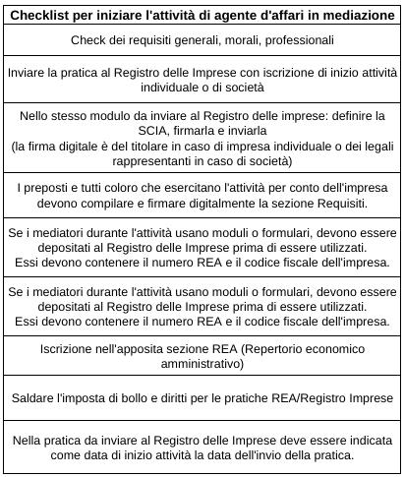

## 2.2 Occasionalità dell’attività di Mediatore

Si può svolgere l’attività di Mediatore in modo occasionale o discontinuo per un periodo non superiore a sessanta giorni, previa l’iscrizione nell’apposita sezione del REA della persona fisica che eseguirà l’attività.

Questa deve anche rispettare gli obblighi di legge e possedere tutti i requisiti previsti dalla normativa sulla mediazione.

Di seguito un elenco di tutti gli obblighi del Mediatore che opera in modo occasionale o discontinuo:

* L’iscrizione nella sezione del REA deve essere effettuata per via telematica mediante la compilazione e la sottoscrizione della sezione “SCIA - Moc” del modello Mediatori in cui deve essere indicata tassativamente (pena l’irricevibilità dell’iscrizione) la data di cessazione dell’attività
* La comunicazione dello svolgimento di un’attività occasionale o discontinua non può essere presentata più di una volta l’anno
* L’attività occasionale o discontinua della mediazione è consentita alle imprese appartenenti ad uno degli Stati membri dell’Unione europea anche se non hanno alcuna sede nel territorio italiano, pertanto per tali imprese non è necessario iscriversi al Registro delle Imprese o al REA

Per quanto riguarda la verifica dei requisiti, l’Ufficio del Registro delle Imprese verifica almeno una volta ogni quattro anni dalla presentazione della SCIA la permanenza dei requisiti che consentono lo svolgimento dell’attività di mediazione.

Nel caso in cui ci sia una carenza o una mancanza nei requisiti di legge, è compito del Conservatore del Registro delle Imprese avviare un procedimento di inibizione alla continuazione dell’attività.

## 2.3 Sanzioni

### 2.3.1 Sanzioni disciplinari

Ai mediatori possono essere inflitte delle sanzioni disciplinari se mettono in atto dei comportamenti che risultano scorretti, se violano il principio della buona fede contrattuali o se vengono meno i requisiti per poter essere iscritti al Registro delle Imprese.

In particolare, le sanzioni disciplinari possono essere:

* La sospensione: può durare per massimo sei mesi ed è un provvedimento che viene preso nei confronti dei mediatori che turbano lievemente l’andamento del mercato o hanno commesso delle irregolarità nello svolgimento dell’attività
* La cancellazione: viene inflitta quando il mediatore esercita un’attività incompatibile con quella di mediazione, oppure se ha perso i requisiti per l’iscrizione
* L’inibizione perpetua all’esercizio dell’attività: può verificarsi nei confronti dei mediatori che hanno turbato gravemente l'andamento del mercato, nei confronti dei mediatori che pur essendo sospesi continuano a portare avanti le loro attività e nei confronti degli agenti che hanno subìto per tre volte il procedimento di sospensione

Tutti i provvedimenti disciplinari devono essere annotati ed iscritti nel REA.

### 2.3.2 Sanzioni amministrative

Le sanzioni amministrative hanno lo scopo di combattere l’abusivismo nella professione di mediatore; vengono inoltre utilizzate anche in caso di mancato deposito dei formulari presso la Camera di Commercio designata e per la mancata prestazione di idonea garanzia assicurativa.

Nel caso in cui si verifica un esercizio abusivo della professione:

* il mediatore deve restituire la provvigione
* il mediatore deve pagare una somma di denaro di importo compreso tra 7.500 euro e 15.000 euro

### 2.3.3 Sanzioni penali

Per la Legge 39/1989, il mediatore che ha subìto una sanzione amministrativa pecuniaria per abusivismo nella professione viene anche denunciato all'autorità giudiziaria e assoggettato alle sanzioni previste dall’art. 348 del Codice Penale che, come riformulato dalla Legge 3/2018 prevede la pena della reclusione dai sei mesi ai tre anni e la multa da 10.000 a 50.000 euro.

## 2.4 La scelta del soggetto giuridico

Come anticipato in precedenza, l’attività di mediazione può essere effettuata sia dalle persone fisiche sia dalle società ed è a tutti gli effetti considerata un’attività imprenditoriale.

Secondo l’art. 2082 del Codice Civile, l’imprenditore è chi esercita professionalmente un’attività economica organizzata al fine della produzione e dello scambio di beni o di servizi.

Pertanto da questa definizione derivano i caratteri principali dell’attività imprenditoriale, cioè:

* Il fatto che sia un’attività economica
* Il fatto che sia un’attività organizzata
* Professionalità (pertanto eseguire un’attività abituale e continua, con scopo di lucro)
* Lo scopo della produzione o scambio di beni e servizi

e i suoi elementi fondamentali, vale a dire:

* L’iniziativa: cioè il potere di organizzare l’impresa, indirizzarne l’attività e dirigerne la produzione
* Il rischio economico: l’assunzione di tutti gli oneri relativi all’attività d’impresa

Il Codice Civile definisce l’imprenditore senza definire cosa sia l’impresa, ma partendo dal presupposto che l’imprenditore è il titolare dell’impresa, questa può definirsi come l’attività economica organizzata dall’imprenditore e da lui esercitata professionalmente al fine della produzione dei beni o dello scambio dei servizi.  
L’attività economica, a sua volta, può essere esercitata sia da una singola persona fisica (dando origine quindi all’impresa individuale) sia da una pluralità di persone (impresa collettiva).

La società, quindi, può essere considerata come la forma di esercizio collettivo dell’impresa in quanto è un’organizzazione di persone e di beni preordinata al raggiungimento di uno scopo produttivo.

L’attività di agente immobiliare, quindi, può essere esercitata a qualsiasi titolo, in forma individuale oppure per conto di imprese organizzate anche in forma societaria, per esempio tramite le agenzie immobiliari che in Italia sono molto diffuse e che ricorrono spesso al franchising (affiliazione commerciale).

### 2.4.1 La classificazione delle società

Esistono diversi modi per classificare le varie tipologie di società; tra le più usate però vi è la distinzione in relazione al grado di autonomia patrimoniale, che indica la separazione tra il patrimonio della società e quello dei singoli soci che vi appartengono.

A seconda di questa classificazione, le società si dividono in:

1. Società di persone, che si basano sullo stretto rapporto che esiste tra i soci. Infatti in esse non vi è un’autonomia patrimoniale imperfetta. Questo comporta che, se il patrimonio della società è insufficiente a soddisfare i bisogni dei creditori, i soci se ne fanno carico con una responsabilità illimitata e con il proprio patrimonio personale. Le società di persone, inoltre, non hanno personalità giuridica, ovvero non esistono come entità separate dai propri soci.

Le società di persone sono:

* La società semplice
* La società in nome collettivo
* La società in accomandita semplice

1. Società di capitali, che sono dotate di un’autonomia patrimoniale perfetta e possiedono una personalità giuridica. Questo comporta che il patrimonio della società è nettamente distinto da quello personale dei singoli soci ed eventuali creditori non possono rivalersi sul patrimonio personale dei vari soci che si assumono un rischio, quindi, solo nei limiti della quota conferita.
2. Le società di capitali sono:

* La società per azioni
* La società in accomandita per azioni
* La società a responsabilità limitata
* Le società cooperative
* Le mutue assicuratrici

### 2.4.2 Le società di persone

La *società semplice* (*S.s.*) è la forma più elementare di società, la cui caratteristica fondamentale è che può avere ad oggetto esclusivamente l’esercizio di attività non commerciali. Pertanto, le principali attività svolte sono quelle agricole, attività professionali, attività di gestione di immobili e attività di revisione legale dei conti di aziende.

Come già detto, in questo tipo di società vi è la responsabilità illimitata dei soci per le obbligazioni sociali, anche se può essere esclusa la responsabilità dei soci che non hanno poteri di rappresentanza, a seguito di uno specifico accordo.

Eventuali creditori, quindi, potranno rivalersi sia sul patrimonio della società sia sul patrimonio dei soci illimitatamente responsabili.

La *società in nome collettivo (S.n.c.)* è una società di persone che la legge ha previsto per l’esercizio delle attività commerciali. L’atto che la costituisce deve essere redatto per atto pubblico o per scrittura privata autenticata da un notaio e deve essere iscritto al Registro delle Imprese. Anche questa società non ha personalità giuridica ed è caratterizzata dalla responsabilità illimitata e solidale dei soci per le obbligazioni solidali. Un eventuale creditore comunque deve prima escutere il patrimonio della società e solo dopo rivalersi sui soci.

La ragione sociale della società in nome collettivo deve contenere almeno il nome di uno dei soci e l’indicazione che si tratta di una S.n.c.

La *società in accomandita semplice* (*S.a.s.*) è una società di persone caratterizzata dalla presenza di due categorie di soci:

* Gli accomandatari, a cui spetta in via esclusiva l’amministrazione e la gestione della società. Essi hanno una responsabilità illimitata e solidale per l’adempimento delle obbligazioni sociali (come accade per i soci della S.n.c.)
* Gli accomandanti, a cui non spetta l’amministrazione e che rispondono per le obbligazioni sociali solo nei limiti della quota conferita nella società

Il nome della società deve contenere il nome di almeno uno dei soci accomandatari e l’indicazione S.a.s.

### 2.4.3 Le società di capitali

Come detto in precedenza, nelle società di capitali vi è una autonomia patrimoniale perfetta, perché in questo tipo di società passano completamente in secondo piano le qualità personali dei soci per lasciare spazio all’elemento economico costituito dal capitale e dal patrimonio della società stessa, quindi i creditori potranno fare affidamento solamente sul patrimonio sociale e non possono in nessun modo rivendicare i propri eventuali crediti sui singoli soci appartenenti alla società.

Da notare che le società, per esercitare l’attività di mediazione immobiliare, devono abilitare il Legale rappresentante oppure deve essere nominato un preposto che abbia tutti i requisiti richiesti per l’agente d’affari in mediazione.

Di seguito un breve excursus sulle principali società di capitali in Italia.

La *società per azioni* (S.p.A.) è la principale tipologia di società di capitali e la forma più importante di società che è stata predisposta per le imprese di grandi dimensioni, che hanno necessità di fare molti investimenti e assumere molti rischi.

La S.p.A. si costituisce tramite atto pubblico dinanzi al notaio, che registra l’atto e provvede alla registrazione nel Registro delle Imprese della Provincia in cui ha sede legale la società stessa.

Le principali caratteristiche sono le seguenti:

* La responsabilità dei soci è limitata alla somma conferita
* Il capitale sociale è costituito da azioni, ovvero di porzioni di uguale ammontare che esprimono la partecipazione di ogni socio alla società. L’atto costitutivo può determinare il loro valore nominale oppure, diversamente restano senza un valore nominale.
* Per la costituzione è richiesto un capitale sociale che non può essere inferiore a 50.000 euro; il 25% del capitale sociale (12.500 euro) deve essere versato in banca.
* Il nome della società può essere anche un nome di fantasia ma deve esserci l’indicazione di S.p.A.
* L’atto con cui si costituisce la S.p.A. è formato dall’atto costitutivo (con cui si manifesta la volontà delle parti di dare vita alla società) e dallo statuto (che contiene le norme sul funzionamento della società)
* Il sistema classico e tradizionale dell’organizzazione della società è quello che si basa sulla presenza di tre organi sociali:

1) L’Assemblea dei soci (è un organo decisionale che esercita le sue funzioni tramite l’assemblea ordinaria convocata almeno una volta l’anno e tramite l’assemblea straordinaria per decidere di argomenti particolari o sulla modificazione dello Statuto)

2) Amministratore unico o Consiglio di Amministrazione (è l’organo esecutivo nominato dall’assemblea con compiti di gestione e di amministrazione)

3) Collegio sindacale (è un organo di controllo a cui è affidata la vigilanza della gestione sociale con lo scopo di assicurare il rispetto della legge e dell’atto costitutivo)

La *società in accomandita per azioni* (s.a.p.a.) è una società di capitali in cui sono presenti due categorie di soci: gli accomandatari (che rispondono solidalmente e illimitatamente nei confronti delle obbligazioni sociali) e gli accomandanti (che rispondono nei limiti del loro conferimento).

L’accomandante non ha poteri amministrativi, mentre l’accomandatario assume di diritto la carica di amministratore e la conserva senza limite di tempo. L’atto costitutivo contiene tutti i nomi dei soci accomandatari.

Nella s.a.p.a. esiste una correlazione indissolubile tra la qualità di socio accomandatario e la titolarità della carica di amministratore, contrariamente a quanto avviene nella Società in accomandita semplice.

Il capitale sociale anche qui è costituito dalle azioni.

La *società a responsabilità limitata* (S.r.l.) è una delle forme più ricorrenti per svolgere l’attività d’impresa. Si tratta di una forma societaria spesso utilizzata per realtà di piccole dimensioni, ultimamente però il suo utilizzo si è esteso anche per la sua duttilità organizzativa.

Si tratta di una società dotata di personalità giuridica e l’autonomia patrimoniale è perfetta, i soci quindi non sono responsabili personalmente per le obbligazioni sociali, anche se hanno agito in nome e per conto della società.

Di seguito le principali caratteristiche:

* L’atto costitutivo deve essere redatto per atto pubblico dal notaio che provvede al deposito presso il Registro delle Imprese.
* Il capitale sociale della S.r.l. può essere anche inferiore a 10.000 euro.
* Se invece il capitale sociale è pari o superiore a 10.000 euro, il 25% di questo deve essere versato in denaro alla sottoscrizione dell’atto costitutivo.
* Per quanto riguarda la parte amministrativa, si può avere sia un amministratore unico oppure un consiglio di amministrazione.
* Con la Legge 27/2012 si è introdotta anche la Società a responsabilità limitata semplificata, ovvero una società di capitali con personalità giuridica che può essere costituita da due o più persone con un contratto o da una sola persona con un atto unilaterale, senza alcun limite d’età.

### 2.4.4 Il Bilancio

Le società di capitali (sempre), le società di persone e le imprese individuali (solo se in contabilità ordinaria) sono obbligate a redigere il Bilancio d'esercizio. A norma dell’Art. 2423 del Codice Civile è un insieme di documenti contabili che rappresentano in modo veritiero e corretto la situazione patrimoniale e finanziaria della società e il risultato economico dell’esercizio stesso. Esso fa riferimento ad un determinato periodo amministrativo (anno) e deve essere redatto periodicamente. La coincidenza con l’anno solare dipende dall’attività esercitata.

Il primo comma dell’Art. 2423 del Codice Civile definisce che gli amministratori devono redigere il Bilancio d’Esercizio, costituito dal Conto Economico, dallo Stato patrimoniale, dalla Nota integrativa e dal Rendiconto finanziario.

Il Bilancio deve quindi essere redatto dai rappresentanti legali della società e la sua redazione deve seguire i seguenti criteri:

* Utilità del bilancio e correttezza delle informazioni => il documento deve essere predisposto in modo da essere di concreta utilità per il maggior numero di destinatari
* Chiarezza => il documento deve essere comprensibile e correlato da note informative che ne facilitino la comprensione e l'intelligibilità senza al tempo stesso fornire informazioni eccessive e superflue
* Prudenza => i profitti non realizzati non devono essere contabilizzati, mentre tutte le perdite anche se non definitivamente realizzate devono essere riflesse in bilancio (senza eccessi di prudenza)
* Comparabilità => i fatti di gestione similari devono essere contabilizzati in bilancio con gli stessi criteri
* Continuità e funzione economica => deve essere rappresentata la continuità e garantita la costanza di applicazione dei criteri di valutazione nel tempo
* Competenza => l'effetto delle operazioni e degli altri eventi deve essere rilevato contabilmente e attribuito all'esercizio al quale tali operazioni si riferiscono e non a quello in cui si concretizzano i relativi incassi e pagamenti
* Costo come criterio base => il costo rappresenta il criterio base delle valutazioni di bilancio dell'impresa in funzionamento

In definitiva, lo scopo della legge è quello di realizzare dei documenti che rappresentino il reale andamento della società non solamente nell'interesse dei soci ma anche e soprattutto nei confronti dei creditori sociali, a cui serve conoscere la consistenza del patrimonio e l’efficienza economica della società stessa. Infatti, nessun socio secondo la legge ha la possibilità di decidere di derogare alle regole di formazione, composizione o valutazione delle varie voci che compongono il Bilancio.

Di seguito una breve sintesi sui principali documenti che lo compongono.

1. Lo *Stato Patrimoniale* rappresenta una fotografia dell’azienda alla chiusura dell’esercizio, in cui vengono evidenziate le situazioni patrimoniale e finanziaria dell’azienda, che compongono le Attività e le Passività. La differenza tra queste due sarebbe il Patrimonio Netto.
2. (Nelle Attività dello Stato Patrimoniale troviamo tutti i beni, gli immobili, le proprietà dell’azienda utilizzati per l’esercizio dell’attività, i crediti nei confronti di soggetti terzi, le disponibilità liquide, etc. Nelle Passività, invece, rinveniamo tutti i debiti nei confronti di terzi, come i fornitori e le banche e il Capitale Netto, che a sua volta è composto dalla somma del Capitale Sociale e delle Riserve della società e che identifica idealmente il debito della società nei confronti dei suoi soci.

*Immagine: Stato Patrimoniale*

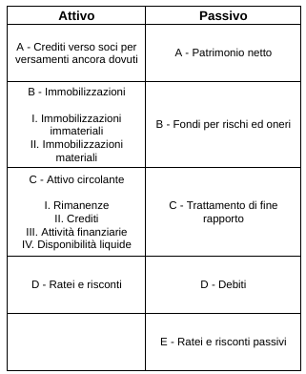

1. Il *Conto economico* fornisce tutte le informazioni in merito alla situazione economica della società tramite l’indicazione dei costi sostenuti e i ricavi conseguiti. La differenza tra i costi e i ricavi genera l’utile o la perdita dell’esercizio.

Se vi è un utile d’esercizio che non viene distribuito ai soci, questo si sommerà al patrimonio aziendale nell’ambito del capitale netto.

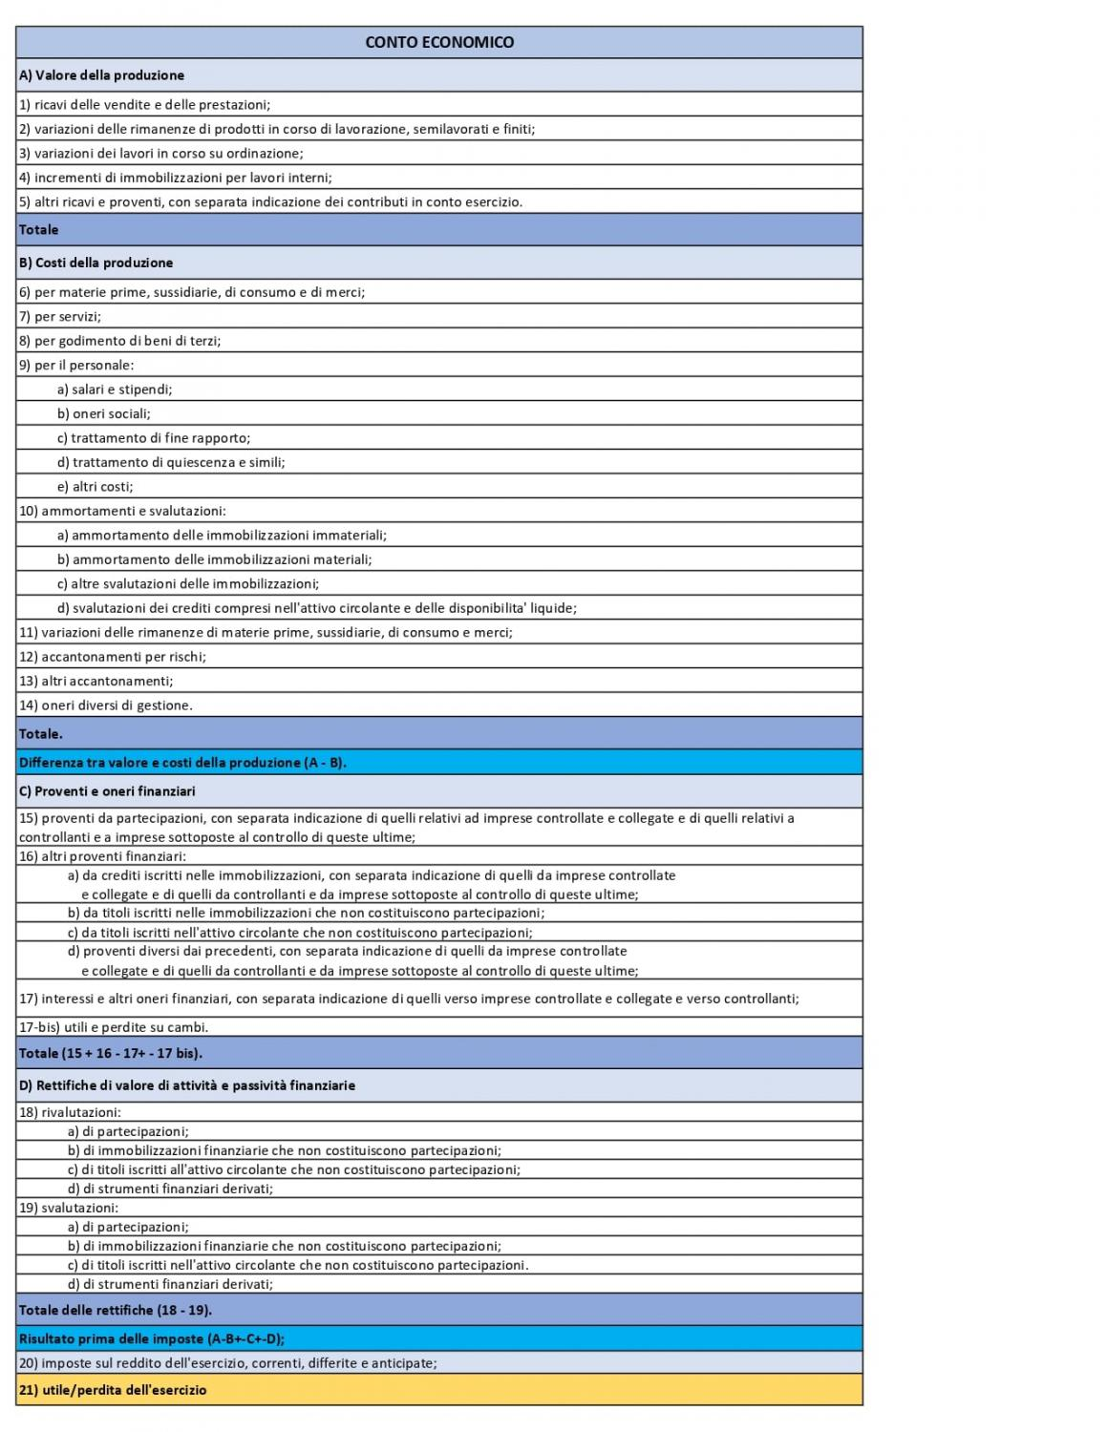

1. La *Nota Integrativa* è il documento che accompagna i due precedenti e raccoglie tutte le informazioni che consentono una rappresentazione veritiera e corretta della situazione economica, patrimoniale e finanziaria della società. Tra le informazioni più importanti, per esempio, vi sono: i criteri contabili adottati con cui si sono calcolate alcune voci di Bilancio, i dettagli o le motivazioni relative all’iscrizione nel Bilancio stesso di alcune voci o di alcuni specifici valori.
2. Il Decreto Legislativo 139 del 2015 ha introdotto l’obbligo di redazione del *Rendiconto finanziario* che costituisce parte integrante del Bilancio d’Esercizio.

Il Rendiconto finanziario è obbligatorio solo per le società i cui parametri prevedono la redazione del Bilancio Ordinario. In particolare, si tratta delle società che per due esercizi consecutivi superano due dei tre parametri seguenti: Attivo di bilancio totale di 4.400.000 euro, Ricavi totali di 8.800.000 euro e Numero di dipendenti medi pari a 50.

Quindi, il Rendiconto finanziario non è obbligatorio per le società che possono redigere il bilancio in forma abbreviata e per le micro imprese.

Secondo l’Art. 2425-ter del Codice Civile, dal rendiconto finanziario risultano, per l’esercizio a cui è riferito il bilancio e per quello precedente, l’ammontare e la composizione delle disponibilità liquide, all’inizio e alla fine dell’esercizio ed i flussi finanziari dell’esercizio derivanti dall’attività operativa, da quella di investimento, da quella di finanziamento, ivi comprese, con autonoma indicazione, le operazioni con i soci.

In pratica, il Rendiconto finanziario fornisce tutte le informazioni per valutare la situazione finanziaria della società, compresa la liquidità e la solvibilità, nell’esercizio in corso e in quelli successivi.   
Nel Rendiconto in oggetto i singoli flussi finanziari sono presentati distintamente nelle voci seguenti:

* attività operative
* attività di investimento
* attività di finanziamento

Di seguito uno schema riepilogativo delle tipologie di Bilancio con i documenti obbligatori da redigere a seconda della tipologia di azienda.

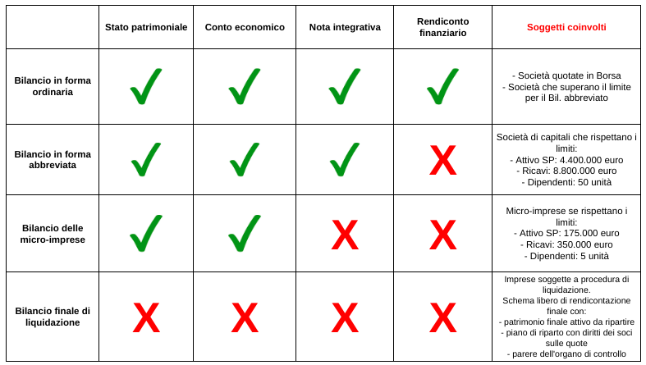

*Immagine: Tipologie di Bilancio, documenti contabili e Soggetti coinvolti*

I soci delle società devono approvare il Bilancio d’Esercizio entro 120 o 180 giorni dalla data di fine esercizio e l’Amministratore deve provvedere al deposito presso il Registro delle Imprese nella Provincia in cui la società ha sede legale ed è quindi competente entro 30 giorni dalla data di approvazione del Bilancio stesso.

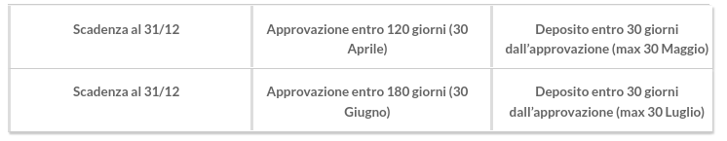  
*Immagine: Scadenza, approvazione e deposito del Bilancio*

Ai fini della redazione del bilancio e quindi della definizione di utile (o perdita di esercizio) è importante tenere a mente il cosiddetto principio di inerenza, perché da esso dipende la determinazione del reddito imponibile d’impresa.

Il principio di inerenza è il requisito fondamentale che un costo deve rispettare per poter essere dedotto dell’imponibile di un’impresa. L’Articolo 109, comma 5 del TUIR dichiara che sono deducibili tutti e solo i costi e le componenti negative del bilancio, tranne gli interessi passivi, che sono riferiti strettamente all’attività svolta dall’impresa stessa e alla sua crescita.

I costi, quindi, sono indeducibili o per disposizione di legge o perché non sono inerenti l’attività d’impresa.

Perché possa applicarsi la deduzione dei costi, deve sussistere un collegamento diretto tra i costi e l’attività dell’impresa, cioè i costi sostenuti devono essere legati alla produzione di reddito per l’impresa. Sono quindi esclusi gli oneri fiscali, gli oneri contributivi e i costi di utilità sociale.

L’applicazione del principio di inerenza ha lo scopo di evitare che le aziende deducano costi a loro piacimento, includendo delle spese personali: non sono infatti inerenti le spese che l’imprenditore sostiene per sé o per la propria famiglia, sia che riguardino l’acquisto di beni, sia che riguardino servizi, cure mediche o altro di personale. Siccome in caso di contestazione l’onere della prova dell’inerenza dei costi ricade interamente sul contribuente, è importante essere in possesso dei corretti giustificativi per ogni deduzione, soprattutto per quei costi che non sono immediatamente riconducibili all’attività d’impresa per la loro natura. Questo significa anche essere consapevoli della tipologia dei costi che si decide di sostenere, tracciare ogni spesa e conservarne la documentazione.

### 2.4.5 Gli indici di Bilancio

Al Bilancio d’esercizio spesso si accompagna l’*Analisi di Bilancio* che ha lo scopo di dare informazioni aggiuntive e di valutare la situazione economica, finanziaria e patrimoniale dell’azienda, sia per valutare il suo stato di salute e capire l’andamento futuro sia per avere un termine di paragone nei confronti delle aziende concorrenti.

Per poter fare vari confronti e misurazioni, però, è necessario eseguire quella che viene chiamata *Riclassificazione di bilancio*, ottenuta partendo dai dati contenuti nel Bilancio a cui si applicano delle riclassificazioni e riaggregazioni compiute secondo tecniche precise. Il risultato finale è la predisposizione di varie tipologie di Conto economico e Stato Patrimoniale riclassificati, contenenti dati che permettono una comparazione nel tempo e nello spazio (ovvero tra i dati della stessa azienda in diversi momenti del tempo oppure tra gli stessi dati di aziende diverse).

Un esempio di Stato Patrimoniale riclassificato è lo Stato Patrimoniale finanziario:

*Stato patrimoniale finanziario*

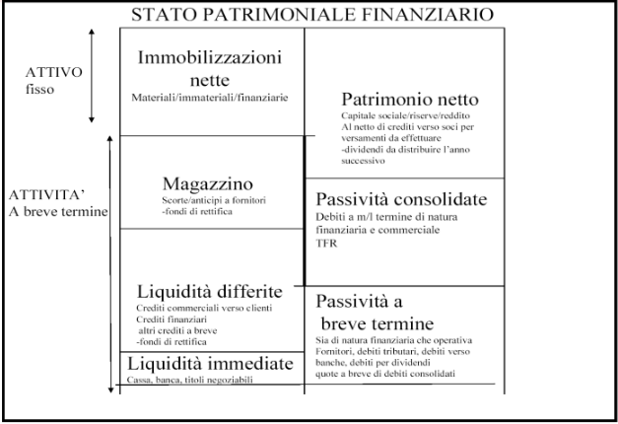

Un esempio di Conto economico riclassificato è il Conto economico a valore aggiunto:

*Conto economico a valore aggiunto*

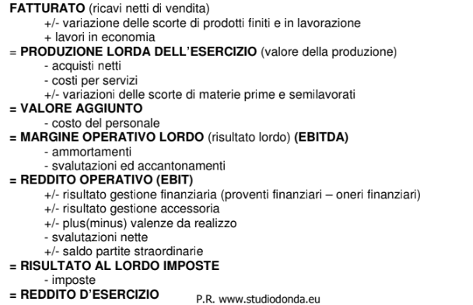

Il Bilancio riclassificato è molto importante perché è propedeutico alla fase di *Analisi per Indici* che permette di ottenere degli indicatori sintetici sulla gestione aziendale.

I principali indici di bilancio hanno lo scopo di valutare la redditività, la liquidità e la solidità aziendali.

Gli *indici di liquidità (o di solvibilità)*, che hanno lo scopo di misurare la capacità dell’azienda di preservare l’equilibrio finanziario a breve termine, sono:

* Indice di Tesoreria primario => rapporto tra liquidità immediate e passività a breve termine
* Patrimonio Circolante Netto (Cash Flow) => rapporto tra attivo circolante corrente e passività a breve
* Indice di Liquidità corrente => rapporto tra attivo circolante e passività a breve termine
* Margine di Tesoreria => (attivo circolante - rimanenze) - passività a breve termine
* Indice di Liquidità immediata => rapporto della differenza tra attivo circolante e rimanenze e le passività a breve termine

Gli *indici di solidità*, che hanno lo scopo di misurare la capacità dell’azienda di far fronte agli impegni di medio e lungo termine, sono:

* Margine di struttura => differenza tra patrimonio netto e immobilizzazioni nette
* Indice di copertura attivo immobilizzato => differenza tra passività consolidate e immobilizzazioni nette
* Margine di struttura secondario => rapporto della differenza tra patrimonio netto e passività consolidate e immobilizzazioni nette
* Indice di struttura primario => rapporto tra capitale proprio e attivo fisso
* Indice di struttura secondario => rapporto della differenza tra patrimonio netto e passività consolidate e le immobilizzazioni nette

*Sintesi Stato patrimoniale finanziario*

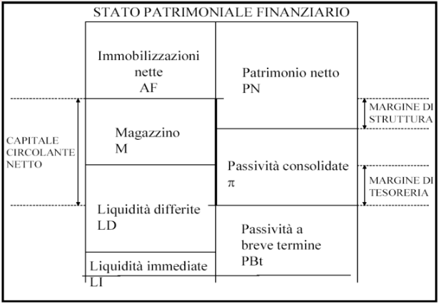

Le condotte virtuose quindi possono riassumersi in:

* Le immobilizzazioni nette sono finanziate solo dal patrimonio netto
* L’attivo circolante è finanziato dalle passività a breve termine
* La liquidità è in grado di fronteggiare i debiti in scadenza (passività a breve termine)

Gli *indici di redditività*, invece, che hanno lo scopo di misurare la capacità di alcune aree aziendali di generare il rendimento del capitale investito in azienda, sono:

* ROI => Return on Investment, ovvero l’indice di redditività del capitale investito, che misura il rendimento degli investimenti in termini di utile operativo. Per giudicare correttamente il ROI è necessario confrontarlo con il costo del denaro: se il ROI è superiore al costo del denaro, l’impresa ha convenienza ad indebitarsi

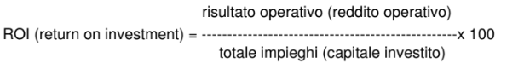

* ROE => Return on Equity, ovvero l’indice di redditività del capitale proprio, che esprime la capacità di gestione di remunerare il capitale investito nell’azienda dal proprietario o dai soci.



* ROS => Return on Sales, che misura la redditività operativa di un’impresa, ossia la sua capacità di generare margini di profitto.
* Leva finanziaria => La leva finanziaria (o rapporto d’indebitamento) esprime l’effetto moltiplicativo che l’indebitamento ha sulla redditività del capitale investito; quest’effetto è dato da un crescente livello della redditività dei mezzi propri.

L’effetto della leva finanziaria può essere rappresentato tramite lo schema Dupont:

*Schema Dupont della Leva Finanziaria*

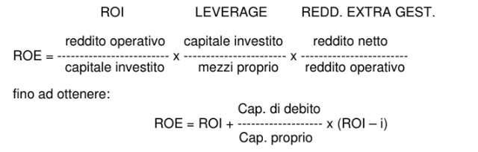

Dallo schema si può evincere che:

* Se ROI > i, l’azienda può indebitarsi perché ha una redditività maggiore
* Se ROI < i, l’azienda non si indebita perché ha una redditività minore
* Se ROI = i, l’azienda è indifferente all’indebitamento
* Se ROI = ROE, l’azienda non ricorre all’indebitamento

Tale principio deve essere sempre considerato nelle scelte strategiche di ogni imprenditore. L’agente immobiliare, in quanto tale, deve investire nella crescita dell’attività o impiegando capitale proprio, o assicurandosi che il costo dell’indebitamento sia inferiore alla redditività.

*La leva finanziaria*

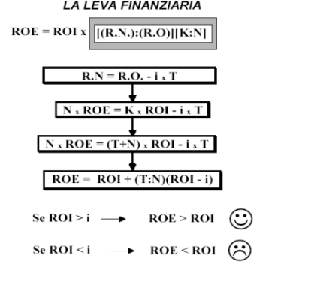

Di seguito un’immagine che riepiloga gli Indici Economici:

*Indici di redditività*

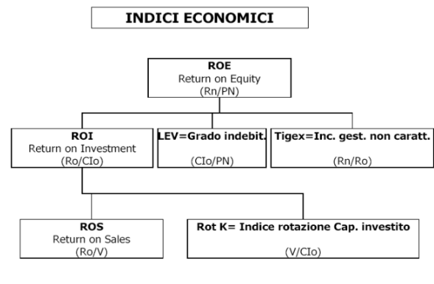

## 2.5 Adempimenti

Di seguito un riepilogo dei principali adempimenti cui possono essere sottoposti gli agenti immobiliari e le agenzie immobiliari.

### 2.5.1 Codice ATECO immobiliare

In breve, ogni attività economica d’impresa o professionale svolta è caratterizzata da un codice ATECO (ovvero una combinazione alfanumerica che identifica un’attività economica).

L’attività di mediazione immobiliare deve essere esercitata tramite il codice ATECO 68.31.00.

All’interno di questa categoria sono incluse le seguenti attività:

* Agenti immobiliari che operano per conto di terzi
* Intermediazione nell’acquisto, nella vendita e nell’affitto di immobili per conto terzi
* Servizi di consulenza e di stima nell’acquisto, nella vendita, nell’affitto di immobili per conto terzi

Il codice ATECO, insieme alla comunicazione di inizio attività, va comunicato all’Agenzia delle Entrate e alla Camera di Commercio competente tramite la comunicazione unica d’impresa.

### 2.5.2 CCIAA

Le CCIAA, ovvero le Camere di Commercio, Industria, Artigianato e Agricoltura, sono presenti sul territorio italiano, in ogni Provincia, e svolgono funzioni di interesse generale per il sistema delle imprese.  
Per quanto concerne l’attività imprenditoriale di mediazione, come già detto in precedenza, per essere abilitati al suo svolgimento è necessario possedere i requisiti e dare comunicazione dell’inizio dell’attività tramite una pratica telematica, utilizzando l’applicativo ComunicaStarweb, che contiene la SCIA, ovvero la Segnalazione Certificata di Inizio Attività con cui si autocertifica il possesso dei requisiti richiesti dalla legge in materia.

La SCIA deve essere indirizzata alla Camera di Commercio in cui si intende esercitare l’attività.

L’Ufficio del Registro delle Imprese verifica il possesso dei requisiti ed iscrive i relativi dati nel Registro stesso se l'attività è svolta in forma di impresa oppure nel Repertorio Economico Amministrativo (R.E.A.) se l’attività è svolta in qualità di preposto, collaboratore, dipendente, etc. di un’impresa di mediazione assegnando la qualifica di intermediario per le diverse tipologie di attività. In caso di SCIA richiesta da società, l’oggetto sociale presente nell’atto costitutivo deve prevedere l’attività di mediazione.

### 2.5.3 Gestione dei contributi INPS

Con la comunicazione telematica al Registro delle Imprese, non solo ci si iscrive al Registro delle Imprese individuali o delle società, ma si fa anche domanda per richiedere altri adempimenti come:

* L’attribuzione della Partita IVA all’Agenzia delle Entrate
* L’iscrizione nella gestione dei contributi e delle prestazioni previdenziali all’INPS
* L’iscrizione all’assicurazione obbligatoria contro gli infortuni sul lavoro e le malattie professionali INAIL

Per quanto riguarda nello specifico il secondo punto menzionato, ai fini previdenziali gli agenti immobiliari devono iscriversi alla Gestione Commercianti.

Questo tipo di gestione previdenziale INPS prevede un versamento minimo annuo di circa 3.850 euro (che può essere ridotto del 35% nel caso in cui si opta per il regime forfettario, che vedremo nel prossimo capitolo) ed un versamento percentuale sulla base del reddito prodotto nell’anno.

### 2.5.4 La PEC

Da Ottobre del 2020 è obbligatorio per tutte le imprese avere un indirizzo PEC (Posta Elettronica Certificata) e iscrivere la PEC nel Registro delle Imprese. Lo scopo è quello di avere un “domicilio digitale” sempre attivo e funzionante.

La PEC viene erogata tramite operatori di mercato accreditati presso l’Agenzia per l’Italia Digitale. Tutte le informazioni relative alla PEC e alla sua comunicazione al Registro delle Imprese sono rinvenibili sui siti internet delle Camere di Commercio di competenza.

### 2.5.5 La polizza assicurativa

Come per tutte le categorie di professionisti iscritti alla Camera di Commercio, anche per i mediatori è obbligatorio possedere un’assicurazione, che serve per assicurarsi contro danni a terzi per negligenze o errori professionali. L’assicurazione è estesa anche ai dipendenti e in generale a tutte le persone che operano come mediatori per conto dell’impresa stessa.

L’ammontare minimo di copertura della polizza assicurativa deve essere pari a:

* 260.000 euro per le ditte individuali
* 520.000 euro per le società di persone
* 1.550.000 euro per le società di capitali

La data di stipula dell’assicurazione deve essere contestuale o precedente alla data di inizio attività d’impresa.

# 3.

# Regimi contabili

Quando si avvia una nuova attività professionale o imprenditoriale è necessario comprendere, a seconda delle caratteristiche personali, dell’attività e della scelta della forma giuridica, la tipologia di contabilità e il proprio regime fiscale.

I regimi fiscali oggi in vigore in Italia sono: il regime contabile ordinario, il regime contabile semplificato e il regime forfettario.

*Schema: i regimi contabili e fiscali*

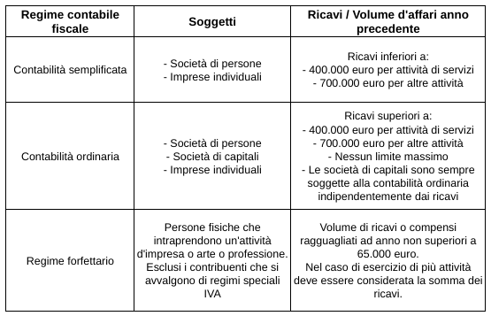

## 3.1 Regime contabile ordinario

Il regime ordinario può essere obbligatorio oppure opzionale a seconda della natura giuridica del contribuente e dall’ammontare dei ricavi che consegue.

Pertanto, indipendentemente dal totale dei ricavi, il regime ordinario è obbligatorio per:

* le società di capitali, le società cooperative e le mutue assicuratrici
* gli enti pubblici e privati, diversi dalle società, che hanno per oggetto esclusivo o principale l’esercizio delle attività commerciali
* le associazioni non riconosciute, i consorzi e le altre organizzazioni non appartenenti ad altri soggetti passivi , che hanno per oggetto esclusivo o principale l’esercizio di attività commerciali
* le stabili organizzazioni di società ed enti non residenti nel territorio dello Stato

Il regime ordinario, invece, è facoltativo per le società di persone e ditte individuali che nell’anno precedente non abbiano conseguito ricavi superiori a:

* 400.000 euro per le imprese che esercitano un’attività nell’ambito dei servizi
* 700.000 euro per le imprese che esercitano altre attività

Se si superano questi limiti, il regime ordinario diventa obbligatorio a partire dall’esercizio successivo a quello oggetto di analisi.

Il regime di contabilità ordinaria prevede la tenuta di registri contabili e documenti a norma dell'art. 2214 del Codice Civile quali:

* *Il Libro giornale*, che riporta cronologicamente le operazioni relative all’esercizio d’impresa, ovvero la registrazione delle operazioni economiche e delle movimentazioni finanziarie a cui vengono associati conti economici e conti finanziari.

I conti finanziari si riferiscono ai movimenti di denaro, crediti e debiti, senza tener conto dello scopo a cui tali movimentazioni sono rivolte.

I conti economici, invece, si riferiscono alla motivazione economica collegata al movimento finanziario.

Il metodo che viene utilizzato per la registrazione contabile si chiama Partita Doppia.

* *Il Libro degli inventari*, che si deve redigere dall’inizio dell’esercizio d’impresa e poi negli anni successivi indicando attività, passività, conto economico ed utile conseguito
* *Le Fatture attive e passive ed i registri IVA*, cioè registro delle fatture d’acquisto, fatture emesse e corrispettivi (solo commercianti al minuto e pubblici esercizi).
* *Il Registro dei beni ammortizzabili*, in cui devono essere indicati, se ci sono, i beni materiali ed immateriali assoggettabili ad ammortamento
* *Il Libro Unico del Lavoro* (se ci sono dipendenti o parasubordinati)
* *La Corrispondenza rilevante* (raccomandate, telegrammi e pec)

## 3.2 Regime contabile semplificato

Il regime semplificato si basa su una serie di informazioni molto meno dettagliate ed ha la funzione di monitorare l’andamento economico, ovvero i costi e i ricavi che sono di competenza di ogni esercizio senza la rilevazione della parte finanziaria. Si tratta quindi di un regime più semplice dal punto di vista degli adempimenti burocratici e vi possono rientrare:

* Tutte le imprese individuali (anche esercitate nella forma di impresa familiare)
* Le società di persone
* Gli enti non commerciali relativamente alle eventuali attività commerciali collaterali

se i loro ricavi nell’arco di un anno solare non superano i seguenti limiti:

* 400.000 euro per l’attività di prestazione di servizi
* 700.000 euro per tutte le altre attività

Tutte le nuove imprese che aprono la Partita IVA nel 2022 rientrano nel regime contabile semplificato se, al momento dell’attribuzione del numero di Partita IVA, viene indicato un volume d’affari presunto che non superi la soglia dei ricavi sopra elencata.

Se l’azienda svolge più di un’attività, si prende in considerazione l’attività prevalente, ovvero quella che produce il maggior ricavo.

Il regime di contabilità semplificata prevede la tenuta di alcuni registri come:

* *I Registri IVA*, con obbligo di registrazione di tutte le fatture di acquisto e cessione, dei corrispettivi, annotazione nella sezione fuori campo IVA di tutti gli oneri deducibili ai fini dell’imposta sui redditi, ed indicazione della data di tutti gli incassi e pagamenti
* *Registro dei beni ammortizzabili*, che può essere tenuto anche attraverso delle schede sostitutive
* *Libro Unico del Lavoro*, nel caso in cui si abbiano dei dipendenti

## 3.3 Differenze tra Regime contabile ordinario e semplificato

La principale differenza tra il Regime ordinario e il Regime semplificato è che in quest'ultimo vi è la possibilità di rilevare i fatti amministrativi esclusivamente da un punto di vista economico tralasciando le componenti finanziarie, mentre nel Regime ordinario la contabilità viene tenuta mediante il metodo della partita doppia e vengono registrati entrambi gli aspetti.

Si sottolinea che la determinazione del reddito d’impresa per entrambi i regimi contabili era effettuata sulla base della competenza economica dei ricavi e dei costi e questa disposizione è stata valida fino al Dicembre del 2016.

Dal 1 Gennaio 2017, la Legge di Bilancio 2017 ha stabilito una modifica del sistema di tassazione e di determinazione del reddito per il Regime semplificato, passando da un principio di competenza economica ad un principio di cassa.

Di conseguenza, nel Regime semplificato il Reddito si calcola facendo la differenza tra l’importo effettivamente incassato e quello realmente speso mentre nel Regime ordinario resta valido il principio della competenza economica.

Si ricorda che il principio di competenza economica impone di registrare le transazioni nel periodo di imposta a cui queste si riferiscono indipendentemente dal momento in cui i pagamenti si verificano. Il principio di cassa, invece, include nel calcolo del reddito solo i costi e i ricavi per cui c’è stata effettivamente una manifestazione finanziaria.

## 3.4 Regime forfettario

Il Regime forfettario (ex regime dei minimi) è l’unico regime fiscale agevolato attualmente presente in Italia, perché garantisce:

* Un’aliquota del 15% sull’imponibile
* Che è ridotta al 5% per i primi 5 anni per chi avvia una nuova attività

Si tratta di un regime entrato in vigore con la Legge n. 190/2014 (Finanziaria 2015) a decorrere dal 1° gennaio 2015 che ha preso il posto di tutti gli altri regimi agevolati che esistevano precedentemente (ovvero il regime delle nuove iniziative produttive, il regime di vantaggio per l’imprenditoria giovanile e lavoratori in mobilità, il regime contabile agevolato per gli ex minimi).

Vi sono dei requisiti per accedere al Regime forfettario, uno soggettivo e due oggettivi.

* Il requisito soggettivo: si può accedere al regime forfettario se si è una persona fisica ad esercitare attività d’impresa, di arte o di professione, incluse le imprese familiari (ovvero bisogna essere un libero professionista oppure avere una ditta individuale).
* I requisiti oggettivi sono:
* Il *limite dei compensi e dei ricavi*: la somma non deve superare i 65.000 euro all’anno.   
  Per calcolare i “ricavi e i compensi”, che sono diversi dal “reddito”, bisogna sommare tutte le entrate dell’attività, senza sottrarre le eventuali uscite (come l’affitto, gli strumenti di lavoro, i dipendenti, etc.)
* Il *limite delle spese per il personale dipendente o per il lavoro accessorio*: la somma non deve superare i 20.000 euro all’anno.

In questo calcolo vanno anche considerate le spese sostenute per i compensi erogati ai collaboratori, gli utili di partecipazione erogati agli associati in partecipazione con apporto costituito da solo lavoro e le somme corrisposte per le prestazioni di lavoro effettuate dall’imprenditore o dai suoi familiari

Vi sono inoltre alcune cause di esclusione dal Regime forfettario.

Sono le seguenti:

* Se vi è il superamento dei limiti dei ricavi e dei compensi. Infatti, se nell’anno corrente si supera tale soglia, si rimane comunque nel Regime forfettario, quindi bisogna versare l’imposta sostitutiva prevista. L’anno successivo, però, non si potrà aderire al Regime forfettario e alla sua tassazione agevolata, ma bisogna adottare il Regime Ordinario.

Se si rientra nella soglia del limite previsto, si può rientrare nel Regime forfettario dopo due anni.

* Non possono accedere le persone fisiche che si avvalgono di regimi speciali ai fini dell’imposta sul valore aggiunto (IVA) o di regimi forfettari di determinazione del reddito.
* I soggetti non residenti in Italia, ma sono ammessi i soggetti che risiedono in uno degli Stati Membri dell’Unione Europea o in uno Stato aderente all’accordo sullo spazio economico europeo e che producano redditi nel territorio dello Stato italiano che costituiscono almeno il 75% del reddito complessivamente prodotto
* I soggetti che in via esclusiva o prevalente effettuano cessioni di fabbricati o porzioni di fabbricato, di terreni edificabili.

Gli esercenti attività d’impresa, arti o professioni che, contemporaneamente all’esercizio dell’attività partecipano a società di persone, ad associazioni professionali o ad imprese familiari oppure controllano società a responsabilità limitata o associazioni in partecipazione, le quali esercitano attività economiche direttamente o indirettamente riconducibili a quelle svolte dagli esercenti attività d’impresa, arti o professioni

* Le persone fisiche la cui attività sia esercitata prevalentemente nei confronti di datori di lavoro con i quali sono in corso rapporti di lavoro o erano intercorsi rapporti di lavoro nei due precedenti periodi d’imposta, ovvero nei confronti di soggetti direttamente o indirettamente riconducibili ai suddetti datori di lavoro
* Coloro che hanno percepito, nell’anno precedente, redditi di lavoro dipendente e assimilati eccedenti l’importo di 30.000 euro; la verifica di tale soglia è irrilevante se il rapporto di lavoro è cessato.

Per quanto riguarda gli agenti immobiliari che accedono al Regime forfettario, è importante sapere che il codice ATECO per iniziare l’attività di mediazione immobiliare è 68.31.00 (che include le attività di intermediazione nell’acquisto, nella vendita, e nell’affitto di immobili di terzi; i servizi di consulenza e di stima nell’acquisto, nella vendita e nell’affitto di immobili di terzi; agenti immobiliari che operano per conto terzi).

A questo specifico codice ATECO è associato un coefficiente di redditività dell’86%.

In pratica, applicando il coefficiente di redditività dell’86% ai ricavi conseguiti come agente immobiliare, si ottiene il reddito imponibile su cui saranno calcolate le tasse e i contributi previdenziali.

Di seguito uno schema di riepilogo:

*Codice Ateco Agente immobiliare e Coefficiente di redditività*

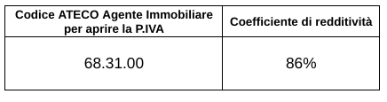

# 4.

# Gestione contabile ed IVA

## 4.1 La fattura

L’Art. 21 del D.P.R. 633/1972 stabilisce che per ciascuna operazione imponibile deve essere emessa una fattura.  
La base imponibile è costituita dall’ammontare complessivo dei corrispettivi previsti contrattualmente, compresi gli oneri accessori.

È considerata fattura qualsiasi documento idoneo ad identificare i soggetti e l’oggetto dell’operazione, i corrispettivi e gli altri dati necessari per la determinazione della base imponibile, il valore normale degli altri beni ceduti a titolo di sconto o abbuono, l’aliquota e l’ammontare dell’imposta.

La fattura deve contenere alcuni elementi:

* La data di emissione
* Il numero progressivo che ne consente l’identificazione in modo certo
* La ragione sociale, la ditta o la denominazione o il nome e cognome del rappresentante fiscale o prestatore di servizio o del cedente
* Il numero di Partita IVA del prestatore o cedente
* La ragione sociale, la ditta o la denominazione o il nome e cognome del committente
* Natura, qualità e quantità dei beni o dei servizi fatturati
* Data di effettuazione della cessione o della prestazione oppure la data in cui viene corrisposto in tutto o in parte il corrispettivo, qualora la data di pagamento non coincida con quella di fatturazione
* Corrispettivi e altri dati (sconti, premi o abbuoni) necessari a determinare la base imponibile
* Aliquota, ammontare dell’imposta e dell’imponibile
* In caso di emissione a cura del cessionario o del committente, indicazione che la fattura è emessa per conto del cedente o prestatore

La fattura deve essere emessa:

* all’atto della sua consegna o spedizione all’altra parte se è in forma cartacea
* all’atto della trasmissione informatica se è in forma elettronica

Le fatture, sia elettroniche sia cartacee, devono essere emesse entro 12 giorni dall’effettuazione dell’operazione.

### 4.1.1 La fattura attiva e passiva

Le fatture attive sono quelle emesse nei confronti del cliente finale per l’acquisto di beni o servizi e apportano un introito di natura economica e devono essere emesse prima di ricevere il corrispettivo.

Le fatture passive sono quelle che si ricevono dai fornitori dopo aver acquistato un bene o un servizio. Esse danno origine a un debito poiché è necessario pagare il corrispettivo per il bene o servizio richiesto.

### 4.1.2 La fattura elettronica

La Legge di Bilancio 2018 ha stabilito che a partire dal 1 Gennaio 2019 tutte le fatture emesse in conseguenza di cessione di beni o prestazioni di servizio poste in essere tra soggetti residenti o stabiliti in Italia devono essere emesse in formato elettronico. Secondo l’Art. 21 del DPR 633/72, si definisce elettronica la fattura che è stata emessa e ricevuta in formato elettronico.

Essa, una volta predisposta, va controllata e poi salvata in formato XML e poi va inviata al cliente attraverso lo SDI.

L’elemento determinante per distinguere la fattura elettronica da quella cartacea è la circostanza che essa risulta in formato elettronico all’atto della sua trasmissione o messa a disposizione da parte dell’emittente e all’atto della ricezione da parte del destinatario.

Si considerano elettroniche quindi le fatture generate in forma cartacea e successivamente trasformate in documenti informatici per essere inviate e ricevute tramite canali telematici; viceversa, non possono considerarsi elettroniche le fatture create in formato elettronico e poi inviate e ricevute in forma cartacea.

Vi sono degli obblighi di emissione della fattura in formato elettronico:

* Le fatture emesse nei confronti della Pubblica Amministrazione devono essere emesse esclusivamente in formato elettronico
* Dall’1 Gennaio 2019, la cessione dei beni e la prestazione dei servizi effettuati tra soggetti residenti o stabiliti in Italia, ove soggette all’obbligo di fatturazione, devono essere documentate mediante la fattura elettronica nel rispetto delle regole tecniche che vedremo.

Di seguito un riepilogo della decorrenza dell’obbligo di fatturazione elettronica:

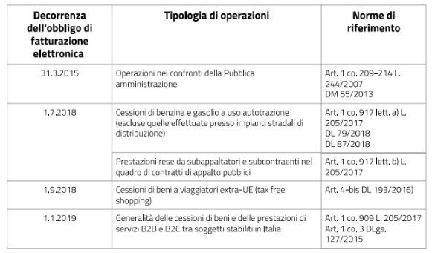 *Foto 2: obbligo di fatturazione elettronica*

I requisiti della fattura elettronica sono:

1. L’Art. 21 del DPR 633/72 definisce elettronica la fattura che è stata emessa e ricevuta in qualunque formato elettronico, non imponendo dunque il rispetto di un formato specifico.   
   Tuttavia, le fatture elettroniche nei confronti della Pubblica Amministrazione, nonché quelle emesse in ambito B2B (business to business) e B2C (business to consumer) richiedono il formato XML (ovvero il codice con cui la fattura è scritta e che contiene tutti i dati della fattura stessa.   
   La sigla XML significa eXtensible Markup Language ed è un tracciato ad alta leggibilità e molto leggero che facilita la lettura e il salvataggio sul computer).
2. L’emissione o la ricezione di una fattura elettronica implica che per l’intero arco di tempo compreso tra l’emissione/la ricezione della fattura e il termine fissato per la sua conservazione sia garantito il rispetto di alcuni requisiti come:
   * L’autenticità dell’origine, in modo che l’emittente e il destinatario del documento siano individuabili
   * L’integrità del contenuto, ossia la sua inalterabilità
   * La leggibilità del documento, su schermo o tramite stampa

La fattura elettronica si considera emessa quando il soggetto passivo la trasmette per via elettronica al cessionario tramite il Sistema di Interscambio (SDI) oppure tramite un Sistema di trasmissione EDI, posta elettronica o posta elettronica certificata.

In base alla legge, la data di emissione della fattura elettronica coincide con la data di trasmissione o messa a disposizione del destinatario.

Lo SDI, gestito dall’Agenzia delle Entrate, è un sistema informatico in grado di:

* Ricevere le fatture sotto forma di file
* Effettuare dei controlli sui file ricevuti
* Inoltrare le fatture verso le amministrazioni pubbliche destinatarie oppure verso cessionari/committenti privati (B2B e B2C).

La fattura trasmessa tramite SDI si considera emessa solamente qualora non venga scartata dal Sistema di Interscambio stesso. Quest’ultimo quindi ne attesta inequivocabilmente la data e l’orario di avvenuta trasmissione e quindi il momento preciso dell’emissione. Per la trasmissione tramite SDI la legge prevede un termine di 12 giorni, che decorrono dalla data di effettuazione dell’operazione ai fini IVA.

Di seguito una rappresentazione del flusso della fatturazione elettronica attraverso il Sistema di Interscambio:

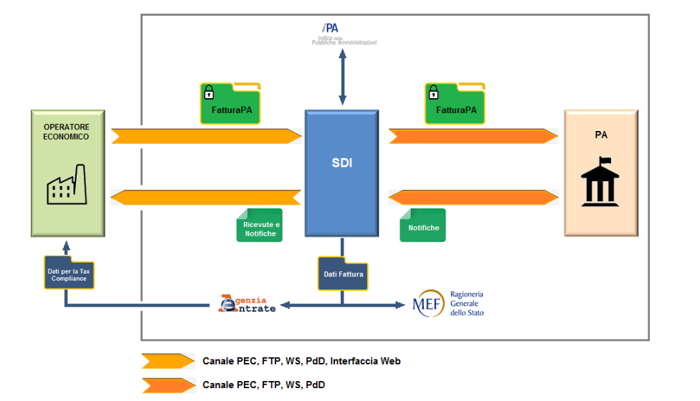

*Foto 3: flusso della fatturazione elettronica - Fonte: Agenzia delle Entrate*

Le fatture elettroniche devono essere conservate in modalità elettronica. Quando l’operatore, se può farlo, non accetta di ricevere la fattura in formato elettronico, quest’ultima può essere conservata secondo le modalità tradizionali.

Ad ogni modo, nella sezione “Fatture e Corrispettivi” dell’Agenzia delle Entrate, è possibile usufruire del servizio di conservazione e delle fatture elettroniche emesse e ricevute tramite lo SDI, previa sottoscrizione di un accordo con il soggetto.

È possibile aderire ad un portale di compilazione, invio e conservazione delle fatture elettroniche per una più agevole gestione.

### 4.1.3 La fattura dell’agente immobiliare

Quale imprenditore, anche l’agente immobiliare deve emettere la fattura per giustificare, ai fini delle imposte sui redditi e dell’IVA, le provvigioni percepite.

Secondo la vigente normativa IVA, le prestazioni di servizi si considerano effettuate all’atto del pagamento del corrispettivo.

Quindi, la fattura deve essere emessa nella stessa data in cui è stato ricevuto il pagamento della prestazione resa dall’agenzia immobiliare.

In caso di fattura elettronica, questa si considera emessa nel momento in cui viene trasmessa tramite il Sistema di Interscambio (SDI) gestito dall’Agenzia delle Entrate.

Con riferimento specifico alle agenzie immobiliari, la fattura elettronica deve essere trasmessa tramite il SDI entro 12 giorni calcolati dalla data di ricezione del pagamento o dalla data di predisposizione della fattura nel momento in cui si sia optato per la fatturazione della prestazione in modo anticipato rispetto al pagamento della stessa da parte del cliente.

Nel caso in cui la trasmissione della fattura supera il termine dei 12 giorni, è prevista una sanzione amministrativa che varia:

* da un minimo 250 euro a un massimo di 2.000 euro se la tardività della trasmissione non ha inciso sulla corretta quantificazione dell’IVA periodica
* da un minimo del 90% ad un massimo del 180% dell’IVA relativa all’imponibile non correttamente documentato, con una sanzione minima di 500 euro, se la tardività della trasmissione ha inciso sulla corretta quantificazione dell’IVA periodica

Se l’agente immobiliare opera secondo il Regime semplificato o il Regime forfettario, il reddito annuale fiscale è determinato, come abbiamo già visto in precedenza, in base al principio di cassa. Quindi, concorrono alla formazione del reddito annuale fiscale solo i compensi incassati nell’anno.

Diversamente, se l’agente immobiliare opera secondo il Regime ordinario, il reddito annuale fiscale è determinato in base al principio di competenza. Questo significa che tutti i compensi per i quali è maturato il diritto a ricevere la provvigione concorrono a formare il reddito annuale fiscale, indipendentemente da quando si incassa la provvigione o da quando viene emessa la fattura di vendita.

La fattura emessa dall’agente immobiliare, oltre a contenere gli elementi visti nell’elenco sopra, deve anche contenere:

* L’indicazione e il calcolo dell’IVA nella misura del 22%
* La ritenuta d’acconto sulle provvigioni ai fini IRPEF, che è pari al 23% (ovvero pari all’aliquota prevista per il primo scaglione IRPEF) sul 50% della base imponibile (ovvero l’11,50% delle provvigioni) se l’agente non si avvale di collaboratori o terzi; oppure l’aliquota è pari al 23% sul 20% della base imponibile (ovvero il 4,60% delle provvigioni) se l’agente si avvale di collaboratori o terzi. => Seguono due immagini di fac-simile sulla fattura di un’agenzia immobiliare con le due tipologie d'acconto sulle provvigioni ai fini IRPEF.

*Fac-simile fattura agenzia immobiliare con RA = 23% del 50% del compenso*

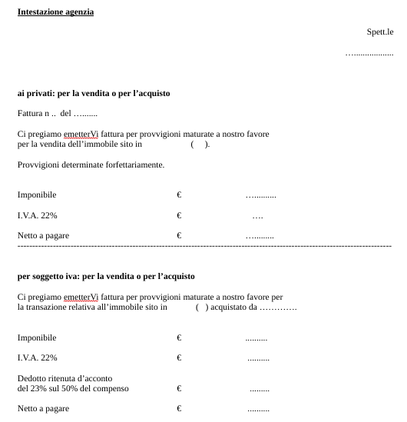

*Fac-simile fattura agenzia immobiliare con RA = 23% del 20% del compenso*

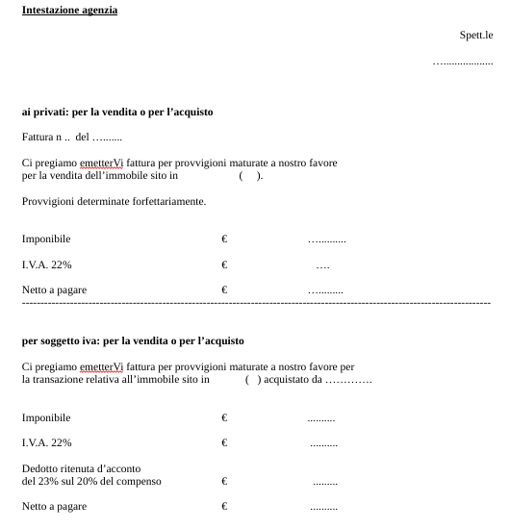

Di seguito, invece, due schemi riepilogativi con esempi numerici del calcolo della ritenuta d’acconto con le due diverse percentuali del 20% e del 50% della base imponibile.

*Immagine Fac simile del calcolo della Ritenuta d'acconto ai fini IRPEF*

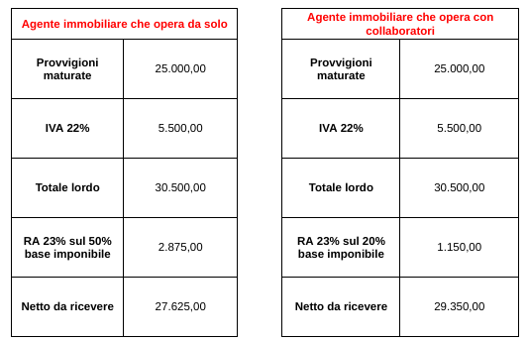

## 4.3 IVA (Imposta sul Valore Aggiunto) e regimi IVA

Nell’ambito dei tributi si possono distinguere tre categorie: le imposte, le tasse e i contributi.   
Le imposte sono dei prelievi che lo Stato richiede a tutti quelli che producono reddito o possiedono ricchezza e hanno lo scopo di supportare tutta la serie di servizi pubblici come la sanità, l’istruzione, la sicurezza pubblica, etc.

Le tasse, invece, sono i prelievi che lo Stato effettua solo nei confronti di determinati soggetti che richiedono un servizio specifico e sono quindi caratterizzate dal requisito della specialità.

Infine, i contributi sono dei tributi che presentano contemporaneamente alcuni tratti delle imposte e alcuni tratti delle tasse e vengono richieste ad alcuni soggetti per diverse motivazioni:

* perché appartengono a categorie specifiche individuate dallo Stato per prestazioni future, come i contributi previdenziali INPS
* per la ricezione di alcuni vantaggi
* per le attività che comportano una maggiore spesa per l’Ente pubblico

Le imposte possono essere classificate secondo differenti criteri:

* imposte erariali o locali
* imposte proporzionali, progressive e fisse
* imposte dirette e indirette
* imposte personali e reali
* imposte sul valore e sulla quantità

Tra le imposte indirette erariali, ovvero quelle il cui ricavato va allo Stato si annoverano l’IVA, l’imposta di registro, l’imposta di bollo, l’imposta sulle successioni e sulle donazioni.

In particolare, l’IVA (Imposta sul Valore Aggiunto) è disciplinata dal d.P.R. 26 Ottobre 1972, num. 633 e dalle successive modifiche o integrazioni. L’imposta sul valore aggiunto si applica sulla cessione di beni e sulle prestazioni di servizi effettuate nell’esercizio di imprese e sulle prestazioni di servizi a imprese effettuate nell’esercizio di arti e professioni.

L’IVA è un’imposta sui consumi che va a colpire solamente l’incremento di valore che un bene o un servizio acquista ad ogni passaggio economico (valore aggiunto), a partire dalla sua produzione fino al consumo finale del bene o del servizio stesso.

Attraverso il sistema di detrazione e rivalsa, l’IVA è un costo che grava solamente sul consumatore finale mentre per il professionista o l’imprenditore (che sarebbe il soggetto passivo d’imposta e colui che vende i beni o servizi) essa resta neutrale.

Bisogna distinguere quindi il contribuente di fatto cioè il consumatore finale che, pur non essendo soggetto passivo d’imposta ne subisce l’onere economico, e il contribuente di diritto cioè il professionista o l’imprenditore su cui gravano tutti gli obblighi del soggetto passivo d’imposta, sebbene per lui di fatto non ci sono mutazioni economiche.

### 4.3.1 Il presupposto dell’IVA

Vi sono tre condizioni affinché una operazione sia assoggettata all’IVA:

1. un presupposto oggettivo: ovvero deve trattarsi di una cessione di beni o di una prestazione di servizi
2. un presupposto soggettivo: ovvero le operazioni devono essere effettuate nell’esercizio di imprese, arti o professioni. (Questo significa che le vendite effettuate da privati non sono assoggettabili ad IVA)
3. un presupposto territoriale: l’operazione deve essere effettuata all’interno dello Stato italiano.

### 4.3.2 Classificazione delle operazioni IVA

L’importo dell’IVA si calcola moltiplicando la base imponibile per l’aliquota di riferimento. La base imponibile, a sua volta, è l’importo delle singole operazioni sulle quali si calcola l’IVA.

Le operazioni IVA si possono classificare come segue:

* Operazioni imponibili => sono le operazioni che soddisfano tutti i presupposti visti nel paragrafo precedente e quindi devono essere assoggettate all’imposta.

Per questo tipo di operazioni vi è sempre l’IVA a credito detraibile sugli acquisti e l’IVA a debito sulle vendite.

* Operazioni non imponibili => sono le operazioni in cui manca il presupposto territoriale, sono quindi fatte a livello comunitario o extra-comunitario e verranno pertanto assoggettate all’imposta nel Paese destinatario del bene o del servizio
* Operazioni esenti => sono le operazioni che, pur rispettando i presupposti, sono escluse dall’imposta per disposizione di legge (per esempio: le prestazioni mediche, gli oneri finanziari, etc).
* Operazioni estranee al campo di applicazione dell’IVA => sono le operazioni che, per legge o per mancanza dei presupposti, non vengono assoggettate ad IVA (per esempio: le vendite o le prestazioni tra privati).

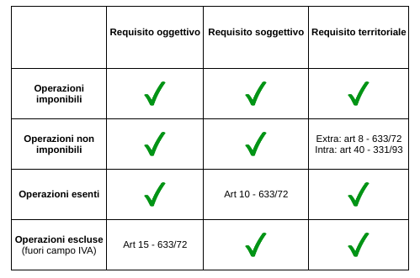

*Foto 4: Requisiti IVA e Operazioni in Regime IVA*

Per quanto riguarda le operazioni estere, si suddividono in operazioni nei confronti di soggetti comunitari (se il cliente e il fornitore sono entrambi soggetti passivi Iva di due stati dell’Unione Europea diversi tra loro, si applica l’IVA intracomunitaria; se il cliente è un cittadino privato di un altro Stato dell’Unione Europea, il fornitore applica in fattura l’IVA interna del proprio Paese di appartenenza) e quelle nei confronti di soggetti extra-comunitari (le importazioni sono operazioni imponibili IVA per cui l’imposta viene applicata alla dogana mentre le esportazioni sono considerate operazioni non imponibili ai fini IVA).

L’iva intracomunitaria passiva comporta l’emissione dell’autofattura con conseguente registrazione sia sul registro delle fatture emesse che ricevute per garantire la neutralità.

Tale adempimento può essere rispettato con emissione di fattura elettronica o cartacea. Nel secondo caso sarà obbligatorio presentare telematicamente un riepilogo periodico denominato esterometro.

Per poter effettuare operazioni intracomunitarie, i soggetti Iva devono essere inclusi nell'archivio Vies (VAT information exchange system) da effettuarsi sul sito dell’Agenzia delle Entrate.

### 4.3.3 Le aliquote IVA

In Italia ci sono quattro casi di applicazione per le aliquote IVA sui beni e servizi:

1. Aliquota IVA al 4% (aliquota IVA minima) che si applica sui prodotti di primaria importanza, come il pane e alcuni generi alimentari
2. Aliquota IVA al 5% (aliquota IVA ridotta) che si applica su servizi specifici, come le prestazioni sociali, sanitarie ed educative delle cooperative sociali
3. Aliquota IVA al 10% (aliquota IVA ridotta) che si applica su beni e servizi specifici, come alcuni prodotti alimentari, alcuni casi di rigenerazione edilizia, nel settore turistico e dell’ospitalità.
4. Aliquota IVA al 22% (aliquota IVA ordinaria) che si applica per quei beni e servizi per i quali non sono previste esenzioni, aliquote minime o ridotte

Oltre a queste aliquote, alcuni beni e prestazioni di servizi sono esenti da IVA, hanno quindi un'aliquota IVA allo 0%. Si tratta di una categoria speciale di servizi, legati alla sanità. In Italia non si paga l’IVA sulle prestazioni mediche pubbliche e private.

### 4.3.4 Il reverse charge e lo split payment

Per prevenire ed evitare i fenomeni dell’evasione dell’IVA in alcuni settori considerati particolarmente a rischio, sono stati introdotti i meccanismi del reverse charge e dello split payment, con lo scopo quindi di versare l’IVA allo Stato.

Il *reverse charge*, detto anche operazione di inversione contabile, consiste nel trasferimento dell’obbligo di assolvimento dell’imposta dal cedente all’acquirente.

L’acquirente, infatti, dopo aver ricevuto dal fornitore la fattura senza l’IVA (con indicazione che si tratta di una operazione di inversione contabile) integra la fattura stessa riportando l’aliquota e la relativa imposta, e annota tutto sia nel registro delle vendite che in quello degli acquisti di modo da rendere neutra l’operazione ai fini IVA. In seguito, provvederà ad assolvere il totale carico dell’IVA.

Lo *split payment* o scissione dei pagamenti è un meccanismo che si applica alle fatture emesse nei confronti della Pubblica Amministrazione destinataria della cessione di beni o della prestazione di servizi. Al fornitore / cedente della PA sarà liquidato solo il corrispettivo dell’operazione, mentre l’IVA sarà versata direttamente dall’ente pubblico allo Stato.

# 5.

# La fiscalità dell’agente immobiliare

## 5.1 Ricavi, fatturato e incasso

Ai fini del calcolo della fiscalità, è indispensabile conoscere la differenza tra ricavi, fatturato ed incasso.   
I ricavi sono ciò che un’impresa ha prodotto o generato per competenza, in un dato periodo, tramite la vendita di beni e servizi, ancorché non fatturati e incassati.

Il fatturato è invece la somma degli imponibili delle fatture emesse dal soggetto per l’attività svolta.

L’incasso, infine, è l’ammontare incassato in un certo periodo o ad una certa data, presumibilmente a seguito di una fattura emessa, o di un ricavo da fatturare obbligatoriamente a tale data.

## 5.2 Adempimenti periodici

Chi esercita un’attività imprenditoriale ha l’obbligo di effettuare periodicamente una serie di adempimenti con i documenti previsti ai fini dell’imposizione diretta e indiretta (come l’IVA) e rispettare tempestivamente ogni scadenza di pagamento.

### 5.2.1 Le imposte indirette: i versamenti dell’IVA

Nel capitolo precedente abbiamo specificato tutto ciò che concerne l’IVA, mentre in questo paragrafo parliamo dei versamenti.

I versamenti dell’IVA, che si determinano detraendo dall’imposta a debito (cioè quella sulle vendite) l’imposta a credito (cioè quella sugli acquisti) possono essere effettuati mensilmente o trimestralmente, a seconda dall’ammontare dei ricavi realizzati.

* *Versamenti trimestrali* => effettuati da tutti i soggetti che nel corso dell’esercizio precedente hanno realizzato ricavi non superiori a 400.000 euro per il settore dei servizi o a 700.000 euro per gli altri settori.  
  Il versamento deve avvenire entro il giorno 16 del secondo mese successivo al trimestre di riferimento. In particolare:
  + l’IVA del primo trimestre si versa il 16 Maggio,
  + l’IVA del secondo trimestre si versa il 16 Agosto (di solito prorogata al 20),
  + l’IVA del terzo trimestre si versa il 16 Novembre,
  + l’IVA del quarto trimestre confluisce nell’IVA annuale al netto dell’acconto e si versa il 16 marzo .
* *Versamenti mensili* => sono obbligatori quando si superano i limiti dei ricavi indicati al punto precedente e sono facoltativi in tutti gli altri casi.

Il versamento avviene entro il giorno 16 di ogni mese per l’IVA relativa al mese precedente.

I versamenti periodici relativi all’IVA sono effettuati utilizzando il modello F24, in modalità esclusivamente telematica.

Il 27 Dicembre di ogni anno lo Stato esige dai soggetti passivi IVA un acconto, riferito all’ultimo trimestre dell’anno per chi versa trimestralmente o al solo mese di dicembre per chi versa mensilmente. Il metodo di calcolo è a scelta del contribuente tra 3 possibilità:

1. metodo storico: 88% della liquidazione dello stesso periodo dell’anno precedente,
2. metodo previsionale: 88% della liquidazione che si prevede di realizzare nel periodo,
3. metodo analitico: 100% della liquidazione al 20 dicembre.

Il saldo ad ogni modo sarà versato da tutti i soggetti entro il 16 Marzo dell’anno successivo.

La dichiarazione IVA che riepiloga, attività, operazioni attive, passive, liquidazione e versamenti, va presentata telematicamente all’Agenzia delle Entrate solitamente entro il 30 aprile di ogni anno.

### 5.2.2 Le imposte indirette: l’imposta di registro e l’imposta di bollo

L’*imposta di registro* è regolata dal Testo Unico dell’imposta di registro (T.U. n. 131/86), ed è dovuta al momento della registrazione di specifici atti giuridici presso l’Agenzia delle Entrate ed è un’imposta erariale, indiretta, reale e proporzionale.

Il presupposto di questa imposta è la richiesta di registrazione di un atto.

In generale, devono essere registrati:

* Gli atti formati per iscritto nel territorio dello Stato
* Gli atti formati all'estero, che comportano trasferimento della proprietà o costituzione/trasferimento di altri diritti reali, anche di garanzia, su beni immobili o aziende esistenti in Italia, nonché quelli che hanno per oggetto la locazione o l'affitto degli stessi
* I contratti verbali di locazione o affitto di beni immobili esistenti in Italia (e relative cessioni, risoluzioni e proroghe anche tacite)
* I contratti di trasferimento e affitto di aziende esistenti nel territorio dello Stato e di costituzione/ trasferimento di diritti reali di godimento sulle stesse (e relative cessioni, risoluzioni e proroghe anche tacite).

L’importo dell’imposta di registro varia in base alla tipologia dell’atto che deve essere registrato. L’imposta quindi può essere:

* fissa (l’importo è fisso, a prescindere dal valore dell’atto)
* minima (è l’importo minimo da versare quando si effettua la prima registrazione)
* predeterminata (l’importo è predefinito dalla legge in base alla tipologia del bene oggetto dell’atto)
* proporzionale (si tratta di un importo percentuale sul valore dell’atto da registrare)

L’*imposta di bollo*, infine, è un’imposta applicata alla produzione, richiesta o per la presentazione di specifici documenti ed è un’imposta erariale, indiretta e reale.

Un esempio dell’imposta da bollo è la marca da bollo da applicare ad una domanda, una denuncia, un ricorso o un certificato che è di 16 euro oppure la marca da bollo da applicare a una ricevuta esente dall’IVA di importo superiore a 77,47 euro che è di 2 euro.

## 5.3 Imposte dirette e dichiarazioni fiscali

### 5.3.1 I redditi e i modelli di dichiarazione

La dichiarazione dei redditi in Italia è il modello con cui qualunque residente dichiara i propri redditi e calcola l’imposta dovuta. Dato che esistono diverse tipologie di redditi, di seguito vi è un riepilogo. I redditi possono essere classificati come:

* *redditi fondiari (terreni e fabbricati)*
* *redditi da lavoro dipendente (e pensione)*
* *redditi da lavoro autonomo*, che sono i redditi derivanti dall’attività professionale. Per la sua determinazione si prende in considerazione il principio di cassa, cioè la differenza tra ricavi realmente riscossi e costi realmente sostenuti.
* *redditi d’impresa*, che sono i redditi che derivano dall’attività d’impresa commerciale o agricola. Il criterio per la determinazione del reddito d’impresa è quello della competenza economica, ovvero si prendono in considerazione i ricavi di competenza dell’anno indipendentemente dal loro incasso e da essi si sottraggono i costi di competenza dell’anno indipendentemente dal loro effettivo pagamento. Ciò vale oggi solo per i contribuenti in contabilità ordinaria. I contribuenti in contabilità semplificata dal 2017, come in precedenza evidenziato, seguono il principio di cassa.
* *redditi da capitale (dividendi e rendite da investimenti)*
* *redditi diversi (in via residuale ogni altra forma tra cui le principali sono: plusvalenze, indennità di esproprio, prestazioni occasionali e diritti d’autore)*

I principali modelli per la dichiarazione dei redditi sono: il *Modello 730*, il *Modello Redditi* e il *Modello 770*.

Da qualche anno l’Agenzia delle Entrate mette a disposizione dei Contribuenti, con accesso riservato, il Modello 730 e il Modello Redditi persone fisiche, precompilati dei dati già in possesso dell’Amministrazione Finanziaria, sulla base di quanto trasmesso da sostituti d’imposta, enti previdenziali, banche ed assicurazioni, enti sanitari e scolastici ed altri soggetti.

Con il *Modello 730* si possono dichiarare:

* I redditi di lavoro dipendente e i redditi assimilati
* I redditi dei terreni e dei fabbricati
* I redditi di capitale
* I redditi di lavoro autonomo per i quali non è richiesta la partita IVA
* Alcuni redditi diversi
* Alcuni redditi assoggettabili a tassazione separata

Il Modello 730 è un modello semplificato e deve essere consegnato con termini anticipati (solitamente luglio) in quanto consente la liquidazione delle imposte a debito o a credito tramite il sostituto d’imposta o l’Agenzia delle Entrate. La consegna può avvenire ad un CAF (cioè il Centro di Assistenza Fiscale) o direttamente all’Agenzia delle Entrate.

Deve invece presentare il *Modello Redditi delle Persone Fisiche*, chi deve dichiarare il possesso dei seguenti redditi:

* Redditi fondiari (terreni e fabbricati)
* Redditi di capitale
* Redditi di lavoro dipendente
* Redditi di lavoro autonomo
* Redditi di impresa
* Redditi diversi

Il *Modello Redditi* deve essere presentato da tutti i contribuenti obbligati alla tenuta delle scritture contabili (come gli imprenditori).

A seconda della tipologia di contribuenti, sono stati predisposti i seguenti modelli:

* Redditi PF, riservato alle persone fisiche
* Redditi SP, riservato alle società di persone
* Redditi SC, riservato alle società di capitali ed enti commerciali
* Redditi ENC, riservato ad enti non commerciali

Il *Modello Redditi* evidenzia il calcolo e produce l’obbligo della liquidazione delle imposte e va inviato esclusivamente in via telematica solitamente entro il 30 novembre di ogni anno.

Il *Modello 770* deve essere utilizzato per comunicare in via telematica all’Agenzia delle Entrate le ritenute operate su:

* Redditi di lavoro dipendente ed assimilati
* Redditi di lavoro autonomo, provvigioni e redditi diversi
* Dividendi, proventi e redditi di capitale, ricomprendendo le ritenute sui pagamenti relativi a bonifici disposti per il recupero del patrimonio edilizio e per interventi di risparmio energetico
* Locazioni brevi inserite all’interno della Certificazione Unica
* Somme liquidate a seguito di pignoramento presso terzi e somme liquidate a titolo di indennità di esproprio e di somme percepite a seguito di cessioni volontarie nel corso di procedimenti espropriativi, nonché di somme comunque dovute per effetto di acquisizioni coattive conseguenti ad occupazioni d’urgenza.

### 5.3.2 Gli indicatori sintetici di affidabilità fiscale – ISA

Il Modello ISA costituisce una parte integrante del Modello Redditi ed è utilizzato per la dichiarazione dei dati rilevanti ai fini dell’applicazione e dell’aggiornamento degli Indici Sintetici di Affidabilità Fiscale (appunto nominati ISA).

Con gli ISA, l’Agenzia delle Entrate vuole favorire l'assolvimento degli obblighi tributari e incentivare l’emersione spontanea di redditi imponibili. L’istituzione degli indici per gli esercenti di attività di impresa, arti o professioni, rappresenta un’ulteriore iniziativa che mira, utilizzando anche delle forme di assistenza (avvisi e comunicazioni in prossimità di scadenze fiscali) ad aumentare la collaborazione tra i contribuenti e la Pubblica Amministrazione.

Essi in sostanza sono indicatori che, misurando attraverso un metodo statistico-economico, dati e informazioni relativi a più periodi d'imposta, forniscono una sintesi di valori tramite la quale sarà possibile verificare la normalità e la coerenza della gestione professionale o aziendale dei contribuenti. Il riscontro trasparente della correttezza dei comportamenti fiscali consentirà di individuare i contribuenti che, risultando “affidabili”, avranno accesso a una serie di benefici.

Il contribuente, tramite l’applicazione degli ISA, può verificare in fase dichiarativa, il proprio grado di affidabilità fiscale in base al posizionamento su una scala di valori da 1 a 10 (il punteggio pari a 10 rappresenta la massima affidabilità).

Per effetto di una buona affidabilità fiscale, quindi, vengono riconosciuti dei benefici.

Di seguito uno schema, a titolo esemplificativo, dei benefici per soggetti che hanno un ISA > 8, 8.5 e 9, fornito dal sito dell’Agenzia delle Entrate.



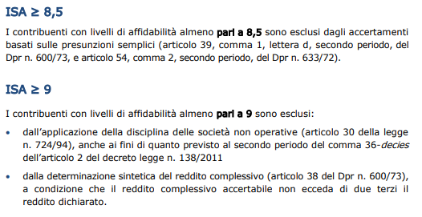

*Vantaggi per imprese e professionisti affidabili*

Per accedere ai vantaggi fiscali, chi esercita attività d'impresa o di lavoro autonomo ha la possibilità di migliorare il punteggio di affidabilità.

È possibile farlo, per esempio, correggendo eventuali errori commessi in fase di compilazione che possono aver condizionato negativamente il punteggio di uno o più indicatori elementari, oppure indicando in dichiarazione ulteriori componenti positivi che non risultano dalle scritture contabili e che sono rilevanti ai fini delle imposte sui redditi, dell’IRAP e dell’IVA.

Per l’IVA, in particolare, al maggior volume d’affari dichiarato si applica l’aliquota media risultante dal seguente rapporto:

*Come migliorare l’affidabilità sulle operazioni IVA*

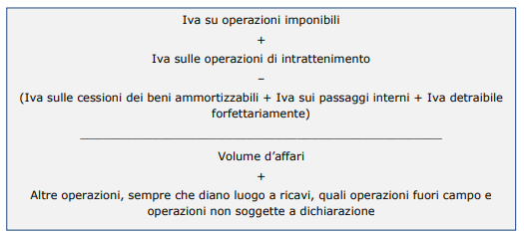

Per quanto riguarda la dichiarazione, i soggetti che devono presentare il Modello ISA devono barrare la casella ISA presente nel Modello Redditi e devono inviare entrambi i moduli all’Agenzia delle Entrate in modalità telematica.

Se la dichiarazione non viene fatta, l’Agenzia delle Entrate invita il contribuente ad eseguire la comunicazione dei dati o a correggere spontaneamente gli errori commessi.

Infine, se il Modello ISA comunque non perviene, l’Agenzia delle Entrate potrebbe fare un’attività ispettiva oppure potrebbe essere applicata una sanzione amministrativa pecuniaria che va da 250 euro a 2.000 euro nei seguenti casi:

* Omissione della comunicazione dei dati rilevanti ai fini della costruzione e dell’applicazione degli ISA
* Comunicazione inesatta o incompleta degli stessi dati

Prima di contestare la violazione, tuttavia, l’Agenzia delle Entrate deve mettere a disposizione del contribuente le informazioni in suo possesso, invitandolo a eseguire la comunicazione dei dati o a correggere spontaneamente gli errori commessi. Gli Uffici dell’Agenzia devono, in ogni caso, tenere conto del comportamento del contribuente per la graduazione della misura della sanzione. Inoltre, nei casi di omissione della comunicazione, possono accertare, previo contraddittorio, le imposte sui redditi, l’IVA e l’IRAP mediante una ricostruzione di tipo induttivo “puro”.

### 5.3.3 Le imposte dirette: l’IRPEF e il versamento

Le imposte dirette sono quelle che colpiscono direttamente il reddito o il patrimonio del soggetto passivo d’imposta, poiché sono dovute solo per il fatto di possedere un reddito o di detenere un patrimonio. Esse sono collegate direttamente alla capacità contributiva del soggetto passivo d’imposta.

Le principali imposte dirette sono: IRPEF, IRES e IRAP, che nei prossimi paragrafi vediamo nel dettaglio.

L’IRPEF è l’imposta sul reddito delle persone fisiche, è disciplinata dal Testo unico delle imposte sui redditi.

I soggetti che sono tenuti al pagamento dell’IRPEF sono:

* I cittadini italiani che hanno prodotto un reddito in Italia
* I cittadini italiani che hanno prodotto un reddito all’estero
* I cittadini stranieri che hanno prodotto un reddito in Italia

L’IRPEF è un’imposta erariale, diretta, personale e progressiva a scaglioni, ovvero l’aliquota d’imposta rimane costante in ciascuno degli scaglioni ma aumenta nello scaglione successivo.

Questa imposta colpisce tutti i redditi attribuiti ad una persona fisica, prodotti in un anno solare.

Per quanto riguarda le società di persone, la tassazione IRPEF segue le regole fissate dall’articolo 5 del Tuir (Testo Unico delle Imposte sui Redditi) che prevede quanto segue: “I redditi delle società semplici, in nome collettivo e in accomandita semplice residenti nel territorio dello Stato sono imputati a ciascun socio, indipendentemente dalla percezione, proporzionalmente alla sua quota di partecipazione agli utili”.

Quindi i soci delle società di persone devono autonomamente dichiarare e tassare annualmente, con il proprio reddito complessivo, la quota del reddito imponibile prodotto dalla società partecipata in misura pari alla propria quota di partecipazione agli utili della società.

Dato che è stata sollevata la legittimità di questa norma da parte di alcuni soci di società di persone, la Corte costituzionale si è espressa con la sentenza n. 201/2020 confermando la legittimità della tassazione ai fini IRPEF delle società di persone, secondo il cosiddetto principio di “trasparenza”, ovvero prevedendo l’imputazione pro-quota del reddito della società direttamente in capo ai soci.

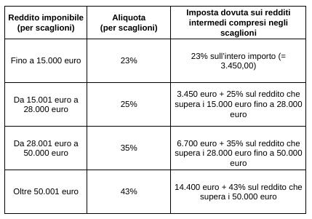Per quanto riguarda le aliquote dell’IRPEF, dal 2022 sono in vigore le nuove aliquote modificate dalla Legge di Bilancio 2022:

*Immagine: tabella aliquote IRPEF 2022*

Per determinare il reddito imponibile (quello a cui si riferisce la prima colonna) bisogna sottrarre dal reddito complessivo gli oneri deducibili e la deduzione per l’abitazione principale.

Una volta definito il reddito imponibile ai fini IRPEF, si ottiene l’imposta lorda applicando a questo importo le aliquote (che sono nella seconda colonna dell’immagine sopra).

Il prelievo IRPEF effettivo, cioè l’imposta netta, si ottiene a questo punto, sottraendo all’imposta lorda tutte le detrazioni riconosciute.

Tra le *detrazioni d’imposta* maggiormente applicate, pari al 19% su alcune spese, ci sono quelle:

* sulle spese mediche
* sugli interessi pagati sui mutui per l’acquisto della prima casa
* sulle spese di istruzione universitaria
* sulle provvigioni corrisposte all’agente immobiliare: è possibile infatti detrarre dall’IRPEF lorda il 19% degli oneri sostenuti per le provvigioni corrisposte agli intermediari immobiliari per l’acquisto dell’abitazione principale fino ad un massimo di 1.000 euro. La detrazione spetta anche per l’acquisto di altri diritti reali come l’usufrutto a condizione che l’immobile sia adibito ad abitazione principale.

Secondo la legge, all’atto della cessione dell’immobile, anche se assoggettata ad IVA, le parti devono fare una dichiarazione sostitutiva dell’atto di notorietà che contiene l’indicazione analitica delle modalità di pagamento del corrispettivo. Così, ogni parte ha l’obbligo di dichiarare:

* Se si è avvalsa di un mediatore (e quindi fornire i dati identificativi se è persona fisica o i dati relativi alla ragione sociale e del legale rappresentante se si tratta di una società)
* Il codice fiscale o la partita IVA
* Il numero di iscrizione al ruolo degli agenti fiscali in mediazione e della Camera di Commercio di riferimento per il titolare o per il legale rappresentante o mediatore che ha operato per la società
* L’ammontare della spesa sostenuta per l’attività e le modalità di pagamento della stessa

Inoltre, è importante sottolineare la recente dichiarazione dell’Agenzia delle Entrate in merito alla tassazione dei dividendi nelle società di capitali. Il dividendo è la porzione di utile che una società potrebbe distribuire ai propri azionisti al termine di un esercizio, dopo l’approvazione data dall’Assemblea dove sono presenti gli amministratori.

La tassazione dei dividendi è stata recentemente riformata dalla Legge di Bilancio 2018 che ha equiparato la tassazione sulle persone fisiche non in regime di impresa che detengono partecipazioni qualificate o non qualificate ad un'aliquota fissa del 26%.

In particolare, nel caso dei dividendi distribuiti da società residenti e derivanti da partecipazioni qualificate, la tassazione da applicare a partire dal 2019 dipende dal soggetto destinatario dei dividendi medesimi ovvero:

* Ritenuta alla fonte a titolo di imposta del 26% sull’intera base imponibile per le persone fisiche non in regime di impresa. Il contribuente persona fisica non dovrà riportare nulla in dichiarazione dei redditi poiché in questo caso è la società stessa che effettua e versa la ritenuta d’acconto. La società sarà tuttavia obbligata alla presentazione della Cupe (Certificazione degli utili e dei proventi equiparati) e del relativo Modello 770 (che viene utilizzato per le ritenute relativamente a compensi, stipendi e pensioni).
* Base imponibile pari al 58,14% (esenzione del 41,86%) per le persone fisiche operanti in regime di impresa (ditte individuali) e le società di persone. Su tale base imponibile si applicheranno le aliquote IRPEF ordinarie.
* Base imponibile pari al 5% (esenzione del 95%) per le società di capitali.

A settembre 2022 l’Agenzia delle Entrate ha risposto all’interpello n. 454 con cui ha fornito chiarimenti sulla modifica al regime di tassazione dei redditi di capitali e dei redditi diversi di natura finanziaria derivanti da partecipazioni qualificate dichiarando che la tassazione del 26 per cento si applica ai dividendi relativi a partecipazioni qualificate distribuiti dal 1° gennaio 2023, anche in caso di delibera assembleare precedente a tale data. Di seguito un riepilogo:

*Tabella: dividendi, tipologia di partecipazione, quota imponibile e Ritenuta IRPEF*

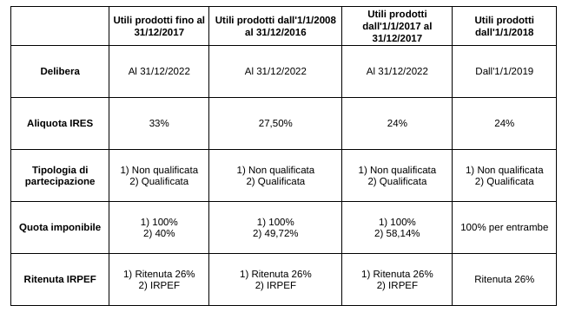

Le *addizionali IRPEF* sono imposte sul reddito che vanno versate alle regioni e ai comuni da tutti i contribuenti (sia residenti sia non residenti) per i quali risulta dovuta l’IRPEF nell’anno di riferimento. Se il contribuente, per qualche ragione e per effetto delle detrazioni, non deve pagare l’IRPEF, non dovrà nemmeno pagare le addizionali.

La base imponibile per il calcolo delle addizionali è formata dal reddito complessivo dichiarato ai fini IRPEF a cui bisogna sottrarre gli oneri deducibili e la rendita dell’abitazione principale. Le aliquote sono fissate dalla regione o dal comune di residenza. Il relativo calcolo è presente in 2 quadri della Dichiarazione dei Redditi.

Per il pagamento delle imposte è necessario utilizzare il modello di versamento F24. Chi è in possesso di Partita Iva deve effettuare il versamento in via telematica tramite i servizi dell’Agenzia delle Entrate o tramite l'home *banking* delle banche o di Poste Italiane.

Il contribuente versa l’IRPEF, le addizionali regionali e comunali, con un acconto - in una o due rate - e un saldo.

In particolare, ogni anno versa il saldo relativo all’anno precedente e un acconto relativo all’anno in corso.

L’acconto IRPEF è dovuto se l’imposta dichiarata nell’anno in corso (riferita, quindi, all’anno precedente) è superiore a 51,65 euro una volta sottratti le detrazioni, i crediti d’imposta, le ritenute e le eccedenze. L’acconto è pari al 100% dell’imposta dichiarata nell’anno oppure dell’imposta inferiore che il contribuente prevede di dover versare per l’anno successivo.

L’acconto per l’anno in corso deve essere versato in una o due rate, a seconda dell’importo:

* unico versamento entro il 30 novembre dell'anno di imposta se l’acconto è inferiore a 257,52 euro
* due rate, se l’acconto è pari o superiore a 257,52 euro; la prima è pari al 40% e va versata entro il 30 giugno dell'anno di imposta (insieme al saldo dell’anno precedente), la seconda è pari al restante 60% e va versata entro il 30 novembre dello stesso anno.

I soggetti che devono applicare gli *Indici sintetici di affidabilità* (ISA) e i soggetti che rientrano nel regime forfettario effettuano:

* Un unico versamento entro il 30 novembre se l’importo totale dovuto non supera 206 euro
* L’acconto in due rate di pari importo entro le stesse scadenze previste per gli altri contribuenti (30 giugno e 30 novembre)

### 5.3.4 Le imposte dirette: l’IRES e il versamento

L’IRES è l’imposta sul reddito delle società ed è un’imposta erariale, proporzionale e personale che ha come oggetto il reddito realizzato da alcuni soggetti che hanno personalità giuridica.

I soggetti che sono tenuti al pagamento dell’IRES:

* le società di capitali, società cooperative e società di mutua assicurazione residenti in Italia
* enti pubblici ed enti privati residenti in Italia che hanno come oggetto esclusivo o principale, l’esercizio di attività commerciale
* enti pubblici ed enti privati residenti in Italia che non hanno come oggetto l’esercizio di attività commerciale
* società ed enti di qualsiasi tipo, con o senza personalità giuridica, non residenti in Italia

Il reddito soggetto ad IRES è interamente riconducibile alla categoria del reddito d’impresa.

Per determinare il reddito d’impresa delle società e degli enti commerciali si parte dall'utile o dalla perdita risultante dal bilancio. All’utile (o perdita) indicato nel bilancio è necessario apportare, in fase di compilazione della dichiarazione, le variazioni in aumento o in diminuzione previste dalla normativa fiscale per gli elementi attivi e passivi del reddito d’impresa (rettifiche di costi indeducibili e ricavi non imponibili).

Dal 1 Gennaio 2017, in base a quanto previsto dalla Legge di Bilancio, l’aliquota IRES da applicare sul reddito imponibile è del 24%. Anche per l’IRES c’è un acconto e un saldo.

L’acconto è pari al 100% dell’imposta dovuta per l’anno precedente ed è versato in due rate.

La prima rata (40% dell’acconto dovuto) si paga insieme al saldo (solitamente 30 giugno salvo proroghe) e la seconda rata (pari al 60% dell’acconto dovuto) si versa entro l’ultimo giorno dell’undicesimo mese successivo a quello di chiusura del periodo d’imposta a cui si riferisce la dichiarazione (solitamente 30 novembre).

La dichiarazione va fatta con il *Modello Redditi SC* (società di capitali) ogni anno e va inviata all’Agenzia delle Entrate entro l'ultimo giorno dell’undicesimo mese successivo a quello di chiusura del periodo d’imposta. Se la società o l'ente ha il periodo d’imposta coincidente con l'anno solare, il termine per presentare la dichiarazione è fissato al 30 novembre di ciascun anno.

### 5.3.5 Le imposte locali: l’IRAP

Le imposte locali si distinguono da quelle erariali in quanto l’importo che il contribuente deve pagare è gestito dagli enti territoriali minori, come le regioni, le province e i comuni.

Una delle più imposte locali più conosciute, oltre l’IMU, è l’IRAP ovvero l’imposta regionale sulle attività produttive, che è un’imposta regionale, diretta, reale e proporzionale.

Il presupposto dell’imposta è l’esercizio abituale, nel territorio delle regioni, di attività autonomamente organizzate dirette alla produzione o allo scambio di beni ovvero alla prestazione di servizi. L’attività esercitata dalle società e dagli enti, compresi gli organi e le amministrazioni dello Stato, costituisce in ogni caso presupposto d’imposta. Per le imprese individuali senza dipendenti o con un solo dipendente e per i professionisti e lavoratori autonomi l’IRAP è stata abolita per effetto della Legge di Bilancio 2017.

La base imponibile dell’IRAP è data dal valore della produzione netta che si trova nel Conto Economico del Bilancio d’esercizio, con alcune rettifiche in aumento o in diminuzione a seconda dei soggetti interessati all’imposta.

L’aliquota IRAP in vigore dal 1 Gennaio 2017 è pari al 4,82% con la facoltà data alle regioni di variare l’aliquota base di un punto percentuale in aumento o in diminuzione.

Per la dichiarazione, il modello IRAP deve essere presentato in via telematica:

* Per le persone fisiche, le società semplici, le società in nome collettivo e in accomandita semplice, nonché per le società e associazioni a esse equiparate (articolo 5 del Tuir), entro il 30 novembre dell’anno successivo a quello di chiusura del periodo d’imposta
* Per i soggetti IRES e per le Amministrazioni Pubbliche con periodo d’imposta non coincidente con l’anno solare, entro l’undicesimo mese successivo a quello di chiusura del periodo d’imposta
* Per i soggetti IRES e per le Amministrazioni Pubbliche con periodo d’imposta coincidente con l’anno solare, entro il 30 novembre dell’anno successivo a quello di chiusura del periodo d’imposta.

Ai fini della presentazione non assume, quindi, rilevanza la data di approvazione del bilancio o del rendiconto, ma soltanto la data di chiusura del periodo d’imposta.

Il versamento dell'Irap avviene con le stesse modalità e scadenze dell'Ires, ovvero acconto pari al 100% dell’imposta dovuta per l’anno precedente in due rate. La prima rata (40% dell’acconto dovuto) si paga insieme al saldo (solitamente 30 giugno) e la seconda rata (pari al 60% dell’acconto dovuto) solitamente al 30 novembre.

### 5.3.6 Le tassazioni sugli immobili

Gli immobili, terreni e fabbricati, subiscono in modo differente il prelievo fiscale, a seconda se si tratta di una tassazione sul reddito che producono, sul loro possesso o proprietà o sul loro trasferimento.

* Per quanto riguarda il reddito prodotto da immobili, terreni e fabbricati => viene colpito da IRPEF per le persone fisiche e da IRES per le società di capitali
* Per quanto riguarda il possesso o la proprietà => la tassazione colpisce il valore patrimoniale del bene e nel tempo si sono susseguite varie imposte tra cui la più conosciuta che è l’IMU
* Per quanto riguarda il trasferimento di immobili => in caso di compravendita, la tassazione sull’acquirente prevede, a seconda dei casi, l’applicazione dell’IVA e/o dell’Imposta di Registro e dell’Imposta ipotecaria e catastale, mentre per il venditore c’è l’imposta che colpisce l’eventuale plusvalenza realizzata attraverso l’IRPEF, l’IRES o l’Imposta Sostitutiva. Sulle donazioni e successioni “mortis causa”, invece, vi è l’applicazione dell’Imposta sulle successioni e donazioni e dell’Imposta ipotecaria e catastale.

## 5.4 Iscrizione all’INPS

Gli agenti d’affari in mediazione devono iscriversi alla gestione dei contributi e delle prestazioni previdenziali all’INPS nel momento di inizio dell’attività professionale.

Gli agenti immobiliari rientrano nell’I*scrizione Gestione Commercianti dell’INPS* *ai fini previdenziali e assistenziali*.

L’iscrizione avviene autonomamente o con l’invio telematico della Comunicazione Unica che, come abbiamo visto all’inizio, è obbligatoria per avviare l’attività, ricevere il numero di Partita IVA, registrarsi alla Camera di Commercio competente e spetta:

* Alle imprese individuali
* Alle imprese familiari
* Alle società di persone
* Alle società di capitali

Per iscriversi, l'imprenditore commerciale deve essere in possesso dei seguenti requisiti:

* Avere la piena responsabilità dell'impresa e assumere tutti gli oneri e i rischi relativi alla sua gestione (il requisito non è richiesto per i soci di S.r.l.)
* Partecipare personalmente al lavoro aziendale in modo abituale e prevalente
* Essere legittimato all'esercizio dell'attività commerciale da licenze o autorizzazioni, se previste per legge o regolamento.

Nel caso dell’iscrizione, la Comunicazione Unica è obbligatoria per inserire le seguenti informazioni negli archivi del Registro delle Imprese:

* Iscrizione e dichiarazione di inizio attività
* Iscrizione della società con contestuale inizio attività del socio ai fini previdenziali

Il termine ordinario per l’iscrizione è stabilito dalla legge in 30 giorni, salvo disposizioni differenti stabiliti da norme integrative.

Con la Circolare dell’8 Febbraio 2022 numero 22, l’INPS ha indicato le aliquote aggiornate dei contributi per l’anno 2022 e i minimali e massimali di reddito con cui calcolare i contributi previdenziali e assistenziali dovuti.

Il reddito minimo annuo da prendere in considerazione ai fini del calcolo del contributo INPS dovuto dagli artigiani e dagli esercenti attività commerciali è pari a 16.243 euro.

Pertanto le aliquote contributive di finanziamento delle gestioni pensionistiche per i commercianti sono:

* Il 24,48% per i titolari e collaboratori di età superiore ai 21 anni
* 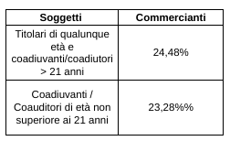Il 23,28% per i collaboratori di età inferiore ai 21 anni
* Gli anziani e gli esercenti attività commerciali di età > 65 anni già pensionati presso le gestioni dell’INPS, usufruiscono della riduzione del 50% dei contributi dovuti

Inoltre:

* Dal 1° gennaio 2022 l’aliquota contributiva aggiuntiva – dovuta per finanziare l’indennizzo in caso di cessazione dell’attività commerciale senza aver raggiunto i requisiti per la pensione di vecchiaia – è pari allo 0,48%
* La circolare specifica anche la contribuzione dovuta sui minimali e sui massimali di reddito

Il contributo calcolato sul reddito minimale risulta così suddiviso:

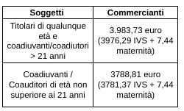

Il contributo dovuto, sulla totalità del reddito d’impresa prodotto nel 2022 per la quota eccedente il predetto minimale di 16.243 euro annui, in base alle aliquote indicate e fino al limite della prima fascia di retribuzione annua pensionabile, è di 48.279 euro.

Per i redditi > 48.279 euro si conferma l’aumento dell’aliquota di un punto percentuale.

Le aliquote contributive, quindi, risultano determinate come nella tabella seguente:

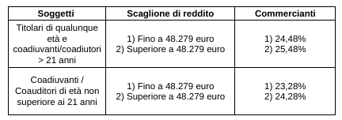

Inoltre, è definito il massimale di reddito annuo per il quale sono dovuti i contributi INPS pari a 80.465 euro.

Quindi, il contributo previdenziale massimo dovuto risulta come nella tabella seguente (dove vengono riportati i dati per i lavoratori privi di anzianità contributiva al 31 dicembre 1995 e iscritti con decorrenza Gennaio 1996 o successive):

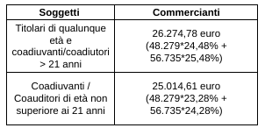

Il contributo dovuto dagli artigiani e commercianti:

* è calcolato sulla totalità dei redditi d’impresa denunciati ai fini IRPEF
* è rapportato ai redditi d’impresa prodotti nello stesso anno al quale il contributo si riferisce (quindi per i contributi del 2022, i relativi redditi, da dichiarare al Fisco nel 2023).

In conseguenza di ciò, se la somma dei contributi sul minimale e di quelli a conguaglio versati alle scadenze previste sia inferiore a quanto dovuto sulla totalità dei redditi d’impresa realizzati nel 2022, è dovuto un ulteriore contributo a saldo da corrispondere entro i termini di pagamento dell’IRPEF. Questi contributi possono essere anche versati in ritardo di 30 giorni applicando una maggiorazione dello 0,40% dell’importo dovuto, a titolo di interessi.

Il versamento dei contributi deve essere effettuato mediante il modello F24 disponibile accedendo al sito dell’INPS o presso l’*home banking* dei propri istituti di credito di riferimento.

Le scadenze previste per i pagamenti sono:

* le stesse dell'iva trimestrale, ovvero 16 Maggio, 16 Agosto (con proroga al 20), 16 Novembre e 16 Febbraio dell’ anno seguente, per il versamento delle quattro rate dei contributi dovuti sul minimale di reddito
* Entro i termini previsti per il pagamento dell’IRPEF per i contributi dovuti sulla quota di reddito eccedente il minimale, a titolo di saldo e primo acconto il 30 giugno, e secondo acconto il 30 novembre.

## 5.5 Accertamenti fiscali

### 5.5.1 Il controllo sulle dichiarazioni fiscali

L’attività di controllo sulle dichiarazioni dei redditi dei contribuenti è effettuata dall’Agenzia delle Entrate ed ha lo scopo di verificare la correttezza dei dati in esse riportati.

L’Agenzia delle Entrate pianifica annualmente i controlli sostanziali sulle imposte sul reddito, sull’IVA, sull’IRAP e sulle altre imposte indirette.

I controlli sostanziali vengono effettuati attraverso accessi, ispezioni, verifiche presso i contribuenti, questionari, o convocazione del contribuente presso un ufficio preposto.

Va preliminarmente ricordata l’importanza dello Statuto del Contribuente (L. 212/2000) che prevede un rapporto di imparzialità e buona fede tra cittadino ed Amministrazione Finanziaria. Inoltre:

* ogni atto tributario ha l’obbligo della motivazione, l'indicazione del Responsabile del Procedimento ed i riferimenti per promuovere il ricorso
* vige il principio della irretroattività delle norme tributarie e del favor rei (applicazione di norme successive più favorevoli per atti non definiti)
* non sono dovute sanzioni per errori formali che non incidono sulla determinazione e l’accertamento di un tributo.

L’attività di controllo è di tre tipologie:

1. *controllo automatico* => è effettuato sulla base degli Articoli 36-bis del d.P.R. 600/1973 e 54-bis del d.P.R. 633/1972 ed evidenzia la correttezza o la presenza di errori e mancati versamenti nelle dichiarazioni. Nel primo caso vi è un avviso di regolarità mentre nel secondo caso l'emissione di una comunicazione a debito che dà al contribuente la possibilità di saldare entro 30 gg. le somme previste con una sanzione ridotta al 10%, o rateizzare. Qualora il Contribuente ritenga infondata la richiesta, entro lo stesso termine dovrà attivarsi per l'annullamento degli addebiti
2. *controllo formale* => è effettuato in base all’Articolo 36-ter del d.P.R. 600/1973. Questo controllo avviene attraverso la richiesta di produzione della documentazione connessa alla dichiarazione presentata allo scopo di verificarne l'autenticità e la correttezza. Spesso i dati sono acquisiti o prodotti da altri soggetti quali banche, assicurazioni, enti previdenziali e assistenziali, etc.
3. *controllo di merito* => è un controllo che ha lo scopo di contrastare l’evasione totale o parziale della base imponibile. L'attività di accertamento può avvenire tramite controlli incrociati ed i suddetti controlli sostanziali quali soprattutto accessi, ispezioni e verifiche

Sulla base dei controlli, la pretesa erariale (cioè la maggiore base imponibile o la maggiore imposta) viene comunicata formalmente al contribuente tramite l’avviso di accertamento.

Per quanto illustrato vanno differenziate 3 fattispecie diverse:

1. L’evasione fiscale: riguarda la sfera dei comportamenti volti a non pagare o a pagare meno tasse violando le disposizioni di legge, ovvero chi non paga per qualsiasi motivo. Nel caso di specie, evade fiscalmente chi non presenta la dichiarazione o la presenta e non paga, perché non può o perché non vuole. Un esempio di evasione si configura anche quando un imprenditore in difficoltà finanziaria paga altro piuttosto che i tributi.
2. L’elusione fiscale: l’adozione di una serie di atti e comportamenti leciti che perseguono però la finalità illecita di evitare l'imposizione. Spesso si attua con atti simulati e consequenziali operazioni economiche. L’analisi temporale e la ricostruzione sostanziale di atti e comportamenti, consente al Fisco di individuare e colpire l’elusione con pesanti sanzioni.
3. Abuso del diritto: si configura come quella situazione in cui il contribuente approfitta oltremodo di deduzioni e detrazioni di legge e adotta una condotta antieconomica per ridurre il carico fiscale. Un esempio di abuso del diritto per l’agente di mediazione è una trasferta per lavoro ove spende volontariamente per viaggio, vitto e alloggio 9.000 euro piuttosto che 1.000 euro, per un incarico di 10.000 euro. La discriminante è labile e dovrebbe essere riportata a criteri oggettivi.

Gli accertamenti in tal senso sono spesso invasivi nella sfera dell'imprenditore e della sua libera iniziativa garantita dall'art. 41 della Costituzione.

### 5.5.2 I tipi di accertamento

La rettifica delle dichiarazioni delle persone fisiche, società o enti può essere realizzata mediante diverse modalità di accertamento che considerano diversi fattori come il reddito, la consistenza del patrimonio e la capacità di spesa dei contribuenti.

L’accertamento, per essere valido, deve essere comunicato al contribuente e l’Amministrazione finanziaria deve individuare l’esistenza del presupposto impositivo, determinare l’entità dell’imponibile e calcolare l’importo dovuto.

Vi sono tre tipologie di accertamento:

* *Accertamento analitico* => viene effettuato dall’Amministrazione finanziaria sulle persone fisiche con o senza Partita IVA e sulle società o enti e scaturisce dal controllo sulla documentazione che rappresenta la base di calcolo per il pagamento delle imposte
* *Accertamento sintetico e/o induttivo* => si basa su dati presuntivi attraverso cui l’Amministrazione finanziaria richiede ai contribuenti delle imposte maggiori rispetto a quelle pagate.

A sua volta:

* per le persone fisiche si parla di accertamento sintetico e si basa sul cosiddetto “Redditometro”: si accerta il maggior reddito sulla base dei consumi o delle spese effettuate dal contribuente quando si discostano di una certa percentuale rispetto a quanto dichiarato nel Modello redditi o nel Modello 730
* per le imprese, quindi per i redditi riferiti all’attività svolta, si parla di accertamento induttivo che in futuro si baserà sugli ISA. Come abbiamo già visto, gli indici di affidabilità premiano l’affidabilità del contribuente cui sono correlati determinati benefici in relazione a diversi livelli di affidabilità.
* *Accertamento d’ufficio* => avviene quando il contribuente ha omesso la presentazione della dichiarazione oppure quando l’Agenzia delle Entrate ritiene inattendibili le scritture contabili. Ciò viene sancito con apposita dichiarazione al termine di una verifica fiscale, ove indizi gravi, precisi e concordanti portano a considerare le scritture contabili non veritiere

Tutti gli accertamenti, i debitori e le somme dovute allo Stato sono inseriti in un elenco che si chiama Ruolo.

Il Ruolo viene trasmesso agli agenti della riscossione che provvedono alle seguenti operazioni:

* predisposizione e notifica delle cartelle
* riscossione delle somme e riversamento nelle casse dello Stato e degli altri enti impositori
* avvio dell’esecuzione forzata, in caso di mancato pagamento

### 5.5.3 Le cartelle di pagamento e la riscossione dei tributi

Il primo step eseguito dagli agenti della riscossione per attivare la procedura di recupero del credito è inviare ai contribuenti la cartella di pagamento, effettuata dal personale dell’agente alla riscossione, da soggetti abilitati o per mezzo di raccomandata con avviso di ricevimento.

In caso di mancato pagamento delle cartelle entro 60 giorni dalla data di notifica, oltre le somme dovute sono applicati gli interessi di mora per ogni giorno di ritardo, oltre al compenso già dovuto all’agente della riscossione e a tutte le spese legate al mancato o intempestivo pagamento della cartella.

Una volta trascorsi i 60 giorni senza ricevere il saldo, l’agente della riscossione può avviare azioni cautelari e conservative e la procedura per la riscossione coattiva sui beni del creditore e dei suoi coobbligati (per esempio: il fermo amministrativo di beni mobili registrati o il pignoramento dei beni).

Se il contribuente non paga entro i 60 giorni, non presenta un ricorso e non interviene un provvedimento di sospensione o di annullamento da parte dell’ente impositore o della Commissione tributaria, l’agente della riscossione deve procedere con il recupero forzato.

Per fare ciò, può nei confronti dei debitori e coobbligati:

* Iscrivere il fermo amministrativo sui beni mobili registrati (come le auto)
* Iscrivere l’ipoteca sui beni immobili
* Procedere al pignoramento mobiliare o presso terzi (tra cui il conto corrente bancario ed i crediti verso i clienti)
* Procedere all’espropriazione forzata dei beni immobili
* Effettuare altre azioni esecutive, cautelare, conservative che la legge riconosce al creditore.

### 5.5.4 Le sanzioni tributarie

Le violazioni tributarie possono essere punite dall’Agenzia delle Entrate con:

* Sanzioni amministrative se il fatto costituisce illecito amministrativo
* Sanzioni penali se il fatto costituisce illecito penale

Le sanzioni amministrative, a sua volta, sono:

* Le sanzioni pecuniarie (pagamento di una somma di denaro)
* Le sanzioni accessorie (come l’interdizione del conseguimento di licenze, concessioni o autorizzazioni amministrative per l’esercizio di imprese, etc.)

e sono riferibili alla persona fisica che ha commesso o concorso a commettere la violazione.

Le sanzioni penali, infine, sono quelle inflitte per i principali reati tributari che sono connessi alle dichiarazioni fiscali e agli inadempimenti contabili e documentali.

I principali reati tributari (D.Lgs 74/2000) sono:

* La dichiarazione fraudolenta => si configura quando si utilizzano fatture o altri documenti per operazioni inesistenti o ricorso ad altri artifici (caratteristica: frode)
* La dichiarazione infedele => si configura con la mancata indicazione di elementi attivi o il riporto di elementi passivi fittizi di un importo particolarmente rilevante
* La dichiarazione omessa => è un reato che si configura solo se si supera la soglia di punibilità
* L’emissione di fatture o di altri documenti per operazioni inesistenti
* L’occultamento o la distruzione di documenti contabili
* L’omesso versamento di tributi dovuti, in base alle risultanze della dichiarazione annuale, per un ammontare di:

ritenute > 150.000 euro

Iva e imposte dirette > 250.000 euro

* La sottrazione fraudolenta al pagamento di imposte => si realizza quando, con mezzi idonei, si fa in modo di rendere inefficace la procedura di riscossione coattiva (per esempio la vendita simulata di un bene a un terzo).

La condanna per un reato tributario può anche comportare l’applicazione di sanzioni accessorie come l’interdizione dagli uffici direttivi dell’impresa o l’incapacità a trattare con la Pubblica Amministrazione.

## 5.6 Approfondimenti e criticità

A seguito di quanto esposto, è opportuno ribadire che per l’agente immobiliare, ogni costo è deducibile ai fini delle imposte sul reddito, e detraibile ai fini iva, solo se è inerente ovvero connesso all’attività esercitata.

La corretta tenuta della contabilità è pertanto essenziale per la redazione del bilancio finale, ove le rettifiche fiscali dovranno intervenire per l’individuazione dei ricavi, dei costi e del reddito netto. La compilazione dei dati delle dichiarazioni e dell’ISA ne saranno la conseguenza in perfetta coerenza.

A tal fine si ritiene opportuno evidenziare nella seguente tabella le deducibilità e le detraibilità iva dei principali costi.

*Tabella di riepilogo di deducibilità e detraibilità IVA dei costi*

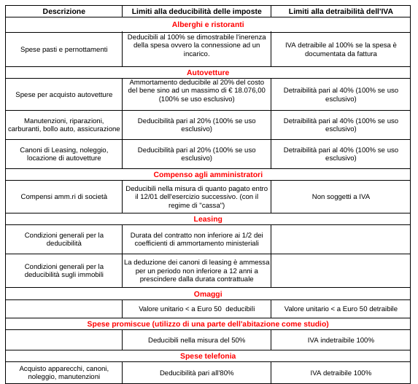

Il codice ATECO 68.31.00 per l’attività di mediazione immobiliare (che include le attività di intermediazione nell’acquisto, nella vendita, e nell’affitto di immobili di terzi; i servizi di consulenza e di stima nell’acquisto, nella vendita e nell’affitto di immobili di terzi; agenti immobiliari che operano per conto terzi) prevede la compilazione modello CG39U dell’ISA 2022 per l’anno 2021.

Di seguito la Modulistica dell’ISA 2022 approvata ad inizio anno per il periodo d’imposta 2021. Il modello va compilato con molta attenzione in ogni sua parte in quanto ogni dato può incidere sul risultato finale.

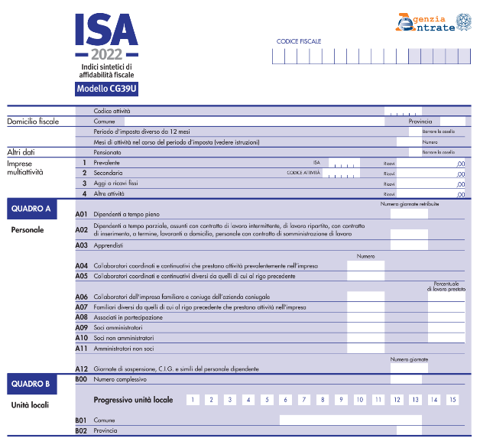

La prima pagina evidenzia tra i punti critici: i mesi di esercizio dell’attività, il personale in senso ampio e le unità locali. Un’attività limitata nel tempo può giustificare ricavi limitati ma alterare il rapporto tra costi e ricavi, pertanto va opportunamente verificato.

Il personale (quadro A) incide sensibilmente sull’indicatore ricavi per addetto, quale principale indicatore elementare di affidabilità. La diversità di figure, numero di giornate e percentuale di lavoro prestato evidenzia un mix di dati da compilare con molta attenzione.

Le unità locali (quadro B) creano un effetto di moltiplicazione delle informazioni di cui occorre avere la disponibilità. È evidente che ciò impatta non poco sui ricavi minimi.

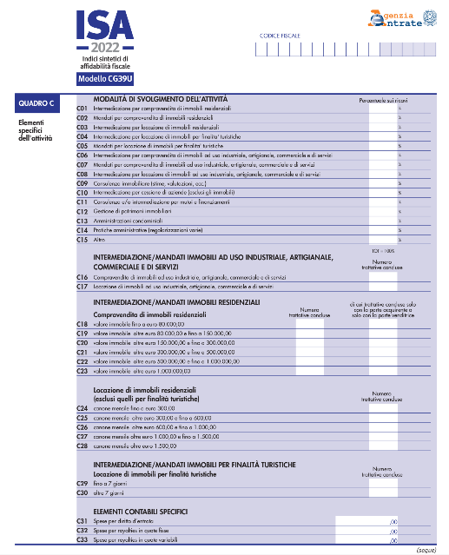

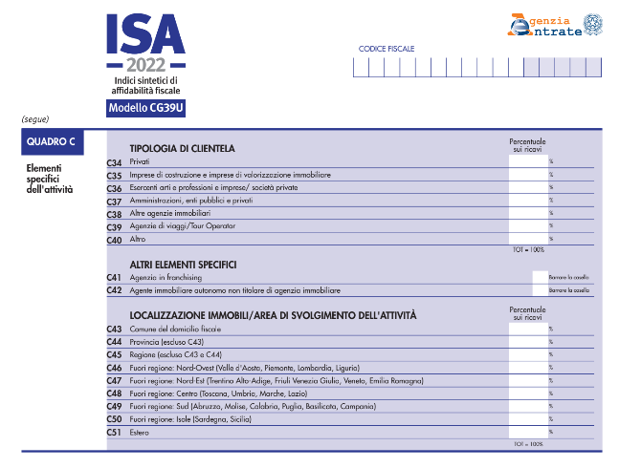

La seconda e terza pagina entrano nel merito delle modalità di svolgimento dell’attività chiedendo elementi specifici degli incarichi, della clientela, della tipologia di mediazione e degli immobili trattati (quadro C).

Le percentuali sui ricavi, il numero e la tipologia delle trattative vanno compilate dopo un attento esame degli importi e dei contenuti qualitativi (dicitura) delle fatture attive.

È un’attività che va fatta con attenzione e precisione poiché con tale quadro viene assegnato il MOB (modello organizzativo) ovvero individuata la tipologia di mediatore con rilevanti conseguenze in termini di ricavi e composizione dei costi.

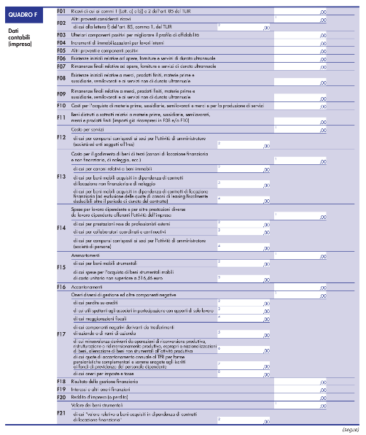

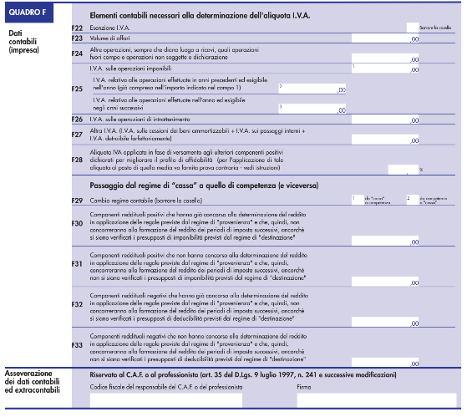

*Modulistica ISA 2022 - Fonte: Agenzia delle Entrate*

Nella quarta e quinta pagina (quadro F) vanno inseriti i dati numerici provenienti dal conto economico della contabilità ed alcuni dati iva per determinare l’aliquota.

Tale compilazione deve essere coerente con quanto inserito nella dichiarazione dei redditi. Eventuali incoerenze verranno segnalate all’atto dell’allegazione dell’ISA alla dichiarazione e nel momento del controllo del file per l’invio, creando un errore bloccante o no, a seconda della gravità.

Tra i dati rilevanti e strategici da inserire, ricordiamo il costo dei servizi, del godimento dei beni terzi e le spese di lavoro dipendente. Tutti elementi, che oltre una certa soglia in rapporto ai ricavi, determinano anomalie.

Altrettanto importanti sono il valore dei beni strumentali ed i relativi ammortamenti. Oltre a dover essere coerenti tra loro, tali elementi impattano sensibilmente sull’ammontare dei ricavi minimi.

Un dato a cui occorre prestare la massima attenzione sono infine gli oneri diversi di gestione. Tale voce in contabilità accoglie in via residuale i costi più diversi ed è talvolta una componente rilevante. Nel calcolo dell’ISA tale valore entra nella riclassificazione del conto economico evidenziando un indicatore elementare di anomalia denominato: incidenza dei costi residuali di gestione. È quindi opportuno evitare una classificazione dei costi troppo generica, per non pregiudicare con tale indicatore l’esito finale.

Alla luce di quanto descritto, è evidente che la corretta ed attenta compilazione dell’ISA, con il raggiungimento di un buon indice sintetico di affidabilità finale, è un obiettivo indispensabile da raggiungere.

Oltre che per il relativo regime premiale in precedenza illustrato, il buon esito avvalora la corretta tenuta delle scritture contabili ed una coerente redazione della dichiarazione dei redditi per il calcolo delle imposte dovute.

# 6.

# Strategie di marketing per l’agente immobiliare

## 6.1 Il Marketplace

Una delle strategie di marketing più note per le agenzie immobiliari è sicuramente affidarsi ad un Marketplace, ovvero il luogo virtuale in cui vengono inseriti annunci di domanda e offerta di immobili, come Immobiliare, Idealista e Casa.it.

La criticità maggiore nel rivolgersi ai Marketplace è dover affittare degli spazi pubblicitari rendendolo di fatto un asset non personale.

Per questo motivo, nel mondo digitalizzato attuale, è importante affidarsi ad una Strategia Digitale e di Social Media Management, per consolidare la propria presenza online e per massimizzare i risultati sulla base utenti di cui si è già in possesso.

## 6.2 Strategie digitali e Social

I principali canali di acquisizione di utenza e consolidamento della propria immagine (quindi del proprio brand), che facilitano anche un passaparola - sia virtuale, sia fisico - sono i seguenti:

* *Sito internet*: deve essere semplice, chiaro, ben definito e con le principali informazioni rese immediate all’utente che atterra sulla pagina. In particolare, si consiglia di usare immagini con testi brevi, esplicativi e di informazione.

I testi del sito internet dovrebbero essere ottimizzati in ottica SEO (ovvero bisogna fare in modo che quando un utente cerca specifiche parole chiave nei vari motori di ricerca come Google, questi rimandano indietro il sito internet oggetto d’indagine)

* *Email marketing*: se si ha una buona base clienti, è consigliabile sviluppare sia Newsletter con le principali informazioni sull’andamento del mercato immobiliare o le informazioni sugli acquisti e vendite di immobili.

Usando diversi tool come Substack (tool gratuito), è possibile anche aumentare la visibilità della propria newsletter grazie anche al sistema di raccomandazione della newsletter stessa da parte di altre persone.

* *Facebook*: questo social continua ad essere molto importante perché consta di una presenza cospicua di utenti in età adulta e perché è utilizzato per la ricerca delle informazioni nei gruppi, nel marketplace interno alla piattaforma. Sarebbe importante quindi per l’agente immobiliare o per l’agenzia immobiliare aprire una pagina pubblica dove chiunque può interagire e pubblicare i vari contenuti considerati di interesse per il pubblico.
* *Instagram*: questo social è imprescindibile per quanto riguarda soprattutto le immagini. In questo specifico momento, la piattaforma “premia” il formato dei reel (video della durata massima di 1 minuto, formati da frame di immagini o video, con didascalia e scritta immediatamente visibile) e quello dei video. Per quanto riguarda il lavoro di un agente immobiliare, è importante utilizzare il video per permettere agli utenti e ai potenziali clienti di avere un’esperienza immersiva sia nella quotidianità di un agente immobiliare sia per quanto concerne l’acquisto o la vendita di una casa. Con i video, infatti, possono essere risolti due bisogni: quello del cliente di avere una panoramica di dettaglio su ciò che sta cercando e quello dell’agente immobiliare di espandere la sua base clienti, grazie all'instaurarsi di una relazione - seppur virtuale - con gli utenti che entrano a contatto con il contenuto social o con la pagina di riferimento.

Anche su Instagram è importante quindi creare un profilo pubblico, facendo attenzione alle informazioni inserite nella Biografia (informazioni chiare e dirette, che possono essere facilitate dall’utilizzo delle emoji) e all’inserimento del Link in Bio, che potrebbe portare l’utente direttamente al Sito internet dell’agente / agenzia immobiliare o a uno specifico annuncio nel momento in cui la comunicazione riguarda un singolo fatto di specie.

* *Advertisement sia su Facebook sia su Instagram*: è realizzata per entrambi i social usando il Business Manager di Facebook ed è importante realizzare una campagna di creazione Adv con le creatività (foto o video) realizzati appositamente. La pubblicità, oggi, non è più solamente informativa, ma mira a creare curiosità, generare interesse, portare le persone a compiere un’azione (come cliccare su un link per visualizzare un annuncio o cliccare su un link che porta al sito internet o ad altre specifiche pagine).

Il budget da dedicare alla pubblicità dipende dalla grandezza del proprio business, ma è consigliabile fare dei test e seguire gli step del Business Manager stesso (o chiedere supporto ad un Social Media Management o ad un Adv Specialist).

* *Linkedin*: è il social professionale per eccellenza. Tramite questo canale si possono creare molti lead (ovvero si possono raggiungere molti utenti) e fare in modo che essi interagiscano con i contenuti della pagina.

Anche su Linkedin è importante avere una pagina o un profilo pubblico, alimentato in particolare dagli articoli che possono riguardare vari topic e argomenti, a seconda di quello che si vorrebbe comunicare.

* *Youtube*: è un canale che non dà un riscontro immediato a livello di conversione (cioè non si realizzano subito vendite o non si genera curiosità nell’immediato) ma è importante perché i contenuti caricati su questo social hanno il potere di girare per tanto tempo, quindi è un investimento a medio-lungo periodo. Per quanto riguarda l’oggetto di un’agenzia immobiliare, questo canale è fondamentale anche per chi lavora nel mondo degli immobili di lusso, poiché ci sono molti utenti in questa nicchia che sono sensibili ai video o alle experience virtuali: si possono così potenzialmente raggiungere e ingaggiare nuovi clienti.
* *Passaparola*: ovviamente è la strategia più vecchia ma anche una delle più efficaci. Per portare il passaparola da offline a online sui canali digitali, è importante sia fidelizzare il cliente e creare una serie di servizi accessori che possano rendere la sua esperienza meravigliosa, sia chiedere al cliente stesso di mettere online una recensione su come si sono trovati con la vostra agenzia immobiliare o di fare video e caricare delle foto con un tag alle vostre pagine e infine potete creare dei sondaggi di gradimento per capire cosa è stato fatto bene, cosa no, come si può migliorare la relazione con il cliente e come si può migliorare in generale il servizio offerto. Da una buon feedback possono nascere tanti cambiamenti che conducono a nuove strategie e pertanto al coinvolgimento di nuovi utenti.

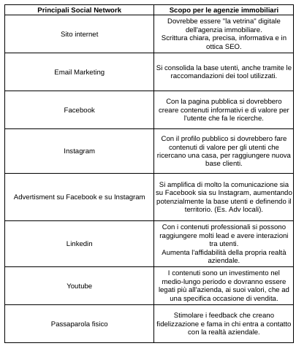

*Immagine: principali Social Network e scopo per gli agenti immobiliari*

## 6.3 Il futuro dei Social per le agenzie immobiliari: TikTok e l’influencer marketing

Come abbiamo già detto, è importante curare la presenza online ma è importante anche non avere pregiudizi soprattutto nei confronti dei nuovi canali di comunicazione che all’inizio sembrano solo un luogo virtuale dedicato alle nuove generazioni e ai giovanissimi, ma che in realtà nascondono potenzialità per tutti.

Un esempio su tutti è TikTok, il social che ha preso piede in Italia con le challenge (video virali) condivisi durante il periodo del lockdown dai giovanissimi, ma con il tempo è diventato un social network imprescindibile e da avere nella propria strategia digitale.

Infatti, al di là di ciò che si intuisce navigando il social da utente, la piattaforma Tik Tok ha reso in questi anni sempre più importante e impattante la strategia dedicata al B2B. Ad oggi quindi, creare un profilo e un piccolo piano editoriale su TikTok potrebbe essere una strategia vincente per aumentare la copertura della propria azienda, del proprio brand e della propria attività e creare nuove lead, ovvero raggiungere più persone possibili. Il formato di Tik Tok è il video e le idee di contenuto possono essere non solamente legate al proprio brand, agli immobili, ai tour degli immobili, ma si possono anche fare usare le strategie di comunicazione volte ad informare l’utenza. Alcuni esempi possono essere: video con la sintesi di “Tutto quello che devi sapere prima di acquistare la tua casa” oppure “Le caratteristiche da notare in una casa prima di acquistarla” e video realizzati con lo stesso concept, che hanno potenzialmente la possibilità di diventare virali e raggiungere le persone interessate.

Diventa importante quindi fare delle foto professionali per i propri social in generale e realizzare dei mini video (anche di 1 minuto) che possono essere usati sia su Instagram, negli *shorts* di Youtube ma anche e soprattutto su TikTok, dove è possibile amplificarne la copertura tramite l’Advertisement e anche tramite l’utilizzo di creators che più si adattano alla comunicazione di una specifica azienda.

L’influencer marketing, infine, è la strategia digitale con cui si opera un processo di scouting e selezione di influencer e creator che hanno sui social una community e un seguito importante e che hanno la capacità di amplificare la comunicazione della propria attività. Con gli influencer è possibile creare un accordo con cui si stabilisce insieme (mediante brief e contratto di collaborazione) una serie di contenuti che l’influencer fa uscire sui propri canali social e l’utilizzo di link alla pagina dell’azienda cliente o a una specifica offerta o iniziativa del cliente stesso.

Lo scopo di una strategia di influencer marketing non è solamente quello della conversione, quindi portare l’utente della community dell’influencer ad acquistare immediatamente dal cliente, ma uno scopo più generale di branding, ovvero di diffusione e rafforzamento del brand dell’azienda cliente.

Unire la propria strategia di comunicazione online con quella dei contenuti realizzati da influencer selezionati ad hoc rendono la presenza online più impattante e dirompente e contribuisce in particolare a generare la fiducia e la fama positiva che, nel caso di un’agenzia immobiliare, serve instaurare sin da subito.

# Bibliografia e Sitografia

* Esame per agente immobiliare - Manuale completo e aggiornato da Emma Cosentino, Silvia Dell’Agnello e Sergio Gallo, Edizione Simone, Simone S.r.l. 2022
* Guida pratica alla professione di agente immobiliare di Michele Pizzullo, Maggioli Editore, Maggioli S.p.A. 2022
* L’agente immobiliare - Guida per l’esame e la professione di Michele Pizzullo, Maria Pina De Filippo, Salvatore Cataldo, Andrea Pini, Giampiero Russotto, Nicola Napolitano, Maggioli Editore, Maggioli S.p.A. 2022
* Agenzia delle Entrate: <https://www.agenziaentrate.gov.it/portale/>
* INPS: <https://www.inps.it/>
* Agenzia delle Entrate Riscossione: <https://www.agenziaentrateriscossione.gov.it/it/>
* Codice Civile
* D. Lgs. 139/2015
* D.P.R. 633/72 (Iva)
* D.P.R. 600/73 (Accertamento delle Imposte sui Redditi)
* T.U. 131/86 (Testo Unico Registro)
* T.U.I.R. 917/86 (Testo Unico delle Imposte sui Redditi)
* D.Lgs. 446/97 (Irap)
* D.Lgs. 74/2000 (Disciplina dei reati Imposte sui Redditi e Iva)
* L. 212/2000 (Statuto del Contribuente)